# 大阪府

大阪府医師確保計画

（第８次前期：2024年度～2026年度）

# 令和６（2024）年3月

# 大阪府

**目　　次**

|  |
| --- |
| **第１章　大阪府医師確保計画について** |

第１節　 医師確保計画策定の背景 3

第２節　 医師確保計画の記載事項 5

第３節　 前回計画の評価-------------------------------------- 6

第４節　 本計画の評価----------------------------------------10

|  |
| --- |
| **第２章　医師確保の現状と課題** |

第１節　 医師確保の現状と課題 13

|  |
| --- |
| **第３章　必要医師数** |

第１節　 国の考え方 61

第２節　 大阪府の考え方 62

|  |
| --- |
| **第４章　医師の確保と資質向上に関する施策の方向** |

第1節　 医師確保の方針 79

第２節　 医師確保の取組 81

第３節　 医師の勤務環境改善に向けた取組 89

　第１章

大阪府医師確保計画について

1. 医師確保計画策定の背景
2. 医師確保計画の記載事項

　　　　　　 第３節　前回計画の評価

　　　　　　 第４節　本計画の評価

# 第１節　医師確保計画策定の背景

**１．医師確保計画策定の背景**

**◆医療法に基づき、都道府県が医師確保計画を策定します。**

○大阪府では、医療体制に関する大阪府の施策の方向を明らかにする行政計画注1として、第７次大阪府医療計画を平成30年３月に策定しました。

○平成30年7月25日に「医療法及び医師法の一部を改正する法律」（平成30年法律第79号）が施行され、「医師の確保に関する事項」が、都道府県医療計画に関する事項に追加されたことにともない、府では、第７次大阪府医療計画を補完する計画として、令和2年3月に大阪府医師確保計画（第７次）（以下「前回計画」といいます。）を策定しました。

○今般、第８次大阪府医療計画が策定されることから、それに合わせて大阪府医師確保計画（第８次前期）（2024年度～2026年度）（以下「本計画」といいます。）を策定するものです。

図表1-1-1　医療計画について

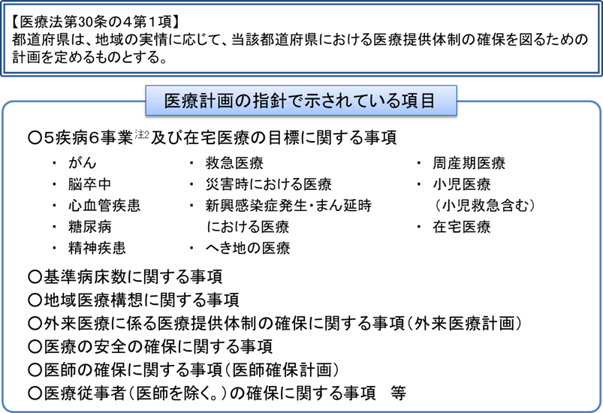

注1　行政計画 ：施策の方向性やそれを実現するための具体的な方法・手段を示すものです。大阪府では、現在約160の計画があります。

注2　5疾病6事業 ：大阪府には、全ての市町村に医科診療所が開設されており（第8次大阪府医療計画第2章第5節「医療提供体制」参照）、へき地がないため、「へき地の医療」を除いた5疾病5事業となります。

○なお、平成27年９月に国連において採択された「持続可能な開発目標（Sustainable Development Goals：SDGs）」に関して、大阪府では世界の先頭に立ってSDGsに貢献する「SDGs先進都市」をめざしており、本計画の取組みを進めることによって、この実現にも寄与していくこととします。

# SDGs３　すべての人に健康と福祉を５　ジェンダー平等を実現しよう

# 第２節　医師確保計画の記載事項

**１．医師確保計画の記載事項**

○国の医師確保計画策定ガイドライン（以下「国のガイドライン」といいます。）においては、医師確保計画には、①大阪府及び府内二次医療圏ごとの医師確保の方針、②大阪府及び府内二次医療圏ごとの確保すべき医師数の目標（目標医師数）注3、③目標医師数を達成するための施策を記載することとされています。

○また、医師確保計画に、地域枠等の設置による長期的な医師確保の施策を記載する場合は、将来時点（2036年）における医師数との関係を記載することとされています。

○さらに、本計画には、前回計画に係る評価結果を記載することとされています。

注3　目標医師数：国が都道府県に参考に示すものは、3年間の計画期間中に医師少数区域及び医師少数都道府県が計画期間開始時の下位33.3％の基準を脱するために要する医師数です。（第２章第１節「医師確保の現状と課題」参照）

# 第３節 前回計画の評価

**１．評価の概要**

○前回計画では、各分野について施策・指標マップ（下図）を作成し、医師確保と資質向上に向けた取組を進めました。取組の評価については、以下のとおり行いました。

図表1-3-1　施策・指標マップ（イメージ）

図表1-3-1　施策・指標マップ（イメージ）

○まず、評価方法については、「A 個別施策」について取組の評価を行うとともに、「B 目標」について最終年における達成状況を評価しました。

○「A 個別施策」（全30項目）の各取組を「◎：予定以上」「○：概ね予定どおり」「△：予定どおりでない」の３段階で、「B 目標」（全2項目）の各目標値の達成状況を「○：目標値達成」「△：未達成」の2段階で評価しました。

**２．評価の結果**

【「A 個別施策」の取組の評価】

○全30項目、うち「◎：予定以上」０項目（全体の０％）、「○：概ね予定どおり」30項目（全体の約100％）、「△：予定どおりでない」０項目（全体の約０％）となりました。

【目標値「B 目標」の達成状況の評価】

○目標値に達しているのが２項目（全体の約100％）でした。

○府内の施設従事医師数については、府内二次医療圏における令和４年の医師数及び人口10万人対医師数ともに平成30年より増加しているものの、府が独自に算出した必要医師数には達していないことや、第２章第１節に記載のとおり、依然として、地域や診療科における医師偏在が生じていることから、引き続き医師の確保に向けた取組が必要です。さらに、令和６年4月から休日・時間外労働時間の上限規制が適用されること、また継続的な医師確保のためには、従前のような医師の長時間労働に頼るのではなく、若い世代の職業意識の変化などを踏まえた医師の働き方改革と勤務環境の改善が必要であることから、本計画では、これらの課題を踏まえた取組を進めていきます。

図表1-3-2　「Ａ　個別施策」の取組の評価　及び　目標値（「Ｂ　目標」）の達成状況表

図表1-3-2　「Ａ　個別施策」の取組の評価　及び　目標値（「Ｂ　目標」）の達成状況表

図表1-3-3　目標値（「Ｂ　目標」）の達成状況（詳細）

図表1-3-3　目標値（「Ｂ　目標」）の達成状況（詳細）

|  |  |  |  |  |  |  |
| --- | --- | --- | --- | --- | --- | --- |
|  | H30  図表1-3-4　施設従事医師数及び人口10万人対施設従事医師数の推移  施設従事医師数  A | R4  施設従事医師数  B | 医師数  伸び率  H30～R4  (B-A)/A | H30  人口10万人対施設従事医師数  　　　C | R4  人口10万人対 施設従事  医師数  　　　D | 人口10万人対  医師数伸び率  H30～R4  (D-C)/C |
| 豊能 | 3,313 | 3,537 | 6.8% | 315.6 | 333.8 | 5.8% |
| 三島 | 1,853 | 2,034 | 9.8% | 245.9 | 268.5 | 9.2% |
| 北河内 | 2,446 | 2,637 | 7.8% | 213.0 | 234.3 | 10.0% |
| 中河内 | 1,534 | 1,575 | 2.7% | 184.2 | 192.9 | 4.7% |
| 南河内 | 1,430 | 1,538 | 7.6% | 238.1 | 264.2 | 11.0% |
| 堺市 | 1,853 | 1,972 | 6.4% | 222.8 | 241.7 | 8.5% |
| 泉州 | 1,925 | 2,055 | 6.8% | 215.3 | 236.2 | 9.7% |
| 大阪市 | 8,779 | 9,687 | 10.3% | 321.8 | 351.2 | 9.1% |
| 合計 | 23,133 | 25,035 | 8.2% | 261.7 | 285.0 | 8.9% |

施設従事医師数：株式会社日本アルトマークメディカルデータベースより、日本医療経営機構及び京都大学が集計

図表1-3-5 必要医師数の達成状況

　2036年必要医師数達成率の比較

|  |  |  |  |  |
| --- | --- | --- | --- | --- |
| Ｈ30医師数  Ａ | Ｒ４医師数  　　　Ｂ | R18(2036)  必要医師数  　　Ｃ | R18(2036)必要医師数達成率 | |
| Ｈ30年医師数ベース  　　 Ａ/Ｃ | Ｒ４年医師数ベース  Ｂ/Ｃ |
| 23,133 | 25,035 | 26,454 | 87.5% | 94.6% |

第４節　本計画の評価

**１．本計画の期間**

○本計画は、令和６年度（2024年度）から令和８年度（2026年度）までの３年間の計画です。

○ただし、３年未満の経過であっても必要があると認めるときは、計画を見直しするものとします。

○なお、医師確保計画（第８次後期）については、令和９年度（2027年度）から令和11年度（2029年度）までの3年間の計画として、令和８年度（2026年度）の策定を予定しています。

**２．PDCAサイクルに基づく計画推進**

○地域の医療機能の適切な分化・連携を進め、効率的で質の高い医療提供体制を構築するためには、計画における政策循環（PDCAサイクル）の仕組みを一層強化することが重要となります。

○そのため、本計画においても、前回計画と同じく、施策・指標マップを作成することとしました。

図表1-4-1　施策・指標マップ（イメージ）　（再掲）

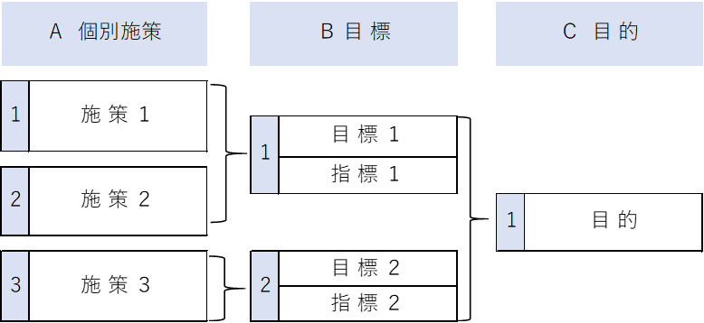

○また、計画の円滑な推進を図るために大阪府医療対策協議会及び大阪府医療審議会において、計画の評価・検証・進捗管理を行うこととします。

第２章

医師確保の現状と課題

第１節　医師確保の現状と課題

# 第１節　医師確保の現状と課題

**１．医師確保の現状と課題**

**◆大阪府全体の医師数は増加しているものの、依然として府内には、医師の地域**

**偏在や診療科偏在があることから、医師の偏在解消に向けた取組みが必要です。**

**◆初期臨床研修医や専攻医が希望する環境で研修を受けられるよう、医師の養成**

**課程における採用数抑制等の見直しを、国や関係団体等に働きかけることが必**

**要です。**

**◆働き方改革関連の法令順守や医師確保・維持のため、医師の勤務環境改善を進**

**めていくことが必要です。**

**１．医師数**

（１）届出医師数

○令和２年の大阪府における届出医師数注4は26,431人で、平成30年に比べ879人

（3.4％）の増加となっています。

図表2-1-1　医師数

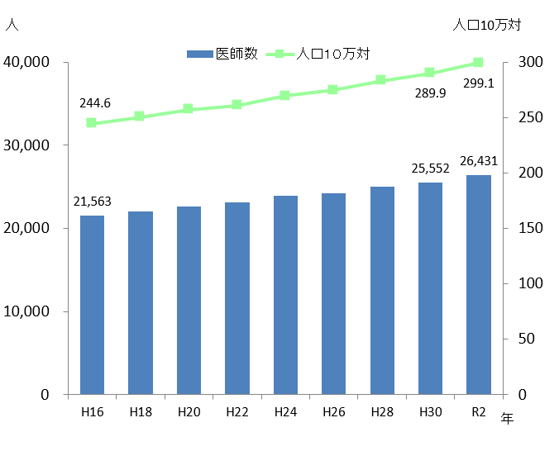

出典　厚生労働省「医師・歯科医師・薬剤師統計」

※「人口10万対」算出に用いた人口は、大阪府総務部「大阪府の推計人口（令和２年１０月１日現在）」

注4　医師 ：厚生労働大臣の免許を受けて、医師の名称を用いて、医業を行う者をいいます。

**２．医師の就業状況**

（１）業務の種類別医師数

○令和２年の医師数を業務の種類別にみると、｢医療施設の従事者」が25,253人で届出総数の95.5％を占めています。このうち｢病院の勤務者｣12,513人（届出総数の47.3％）が最も多く、次いで｢診療所の開設者・法人の代表者｣5,997人（同22.7％）となっています。なお、平成30年からの増加率がもっとも高いのは、「診療所の勤務者」（7.0％）であり、次いで「医育機関附属の病院の勤務者」（5.0％）となっています。

図表2-1-2　業務の種類別医師数

＜平成30年業務の種類別医師数＞

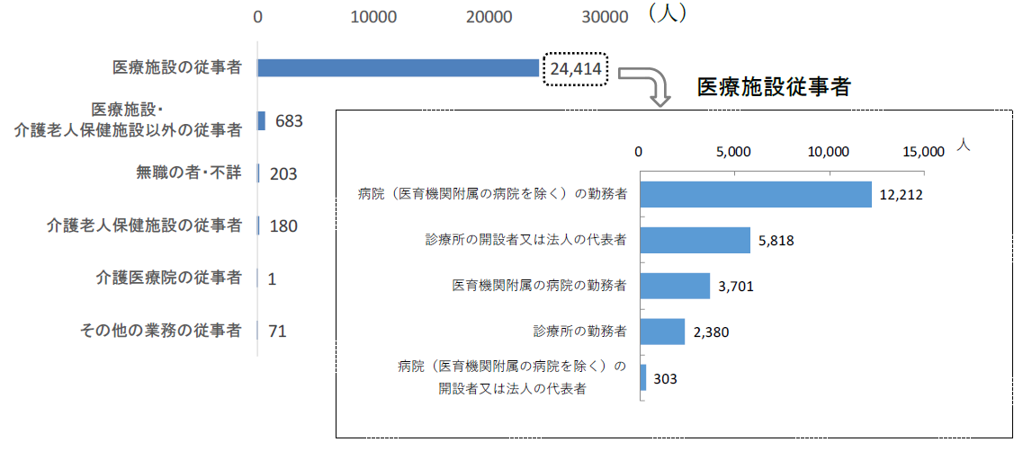

病院の開設者又は法人の代表者

＜令和２年業務の種類別医師数＞

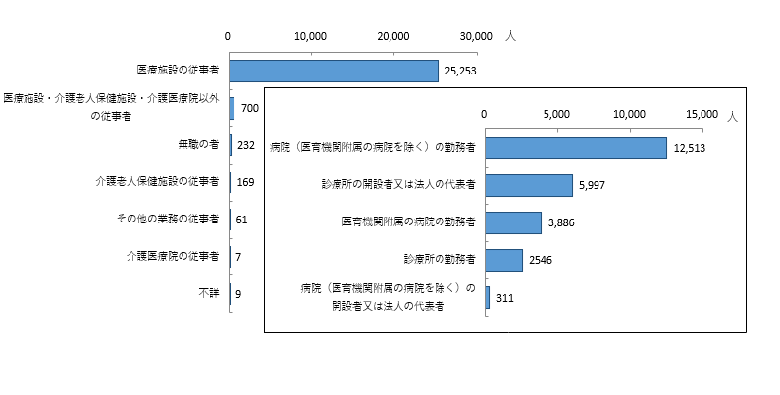

病院の開設者又は法人の代表者

（人）

|  |  |
| --- | --- |
| 増加率 （平成30年比） | |
| (a) | 2.5% |
| (b) | 3.1% |
| (c) | 5.0% |
| (d) | 7.0% |
| (e) | 2.6% |

(a)

(b)

(c)

(d)

(e)

医療施設従事者

出典　厚生労働省「医師・歯科医師・薬剤師統計」

（２）診療科目別従事医師数

出典　厚生労働省「平成26年　医師・歯科医師・薬剤師調査」

○診療科目別に従事医師数をみると、内科（医療施設従事者のうち18.８％）が最も多く、次いで整形外科（同7.0％）、小児科（同5.2％）、消化器内科（同5.0%）及び眼科（同4.5%）等と続いており、平成30年と比べ大きな変化はありません。

図表2-1-3　診療科目別従事医師数

　　　　　　　　　　　　＜平成30年診療科目別従事医師数＞

（人）

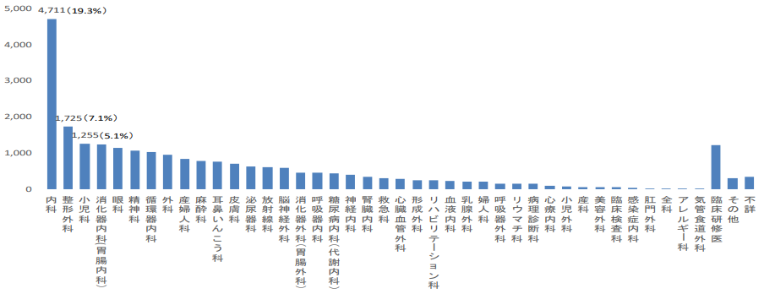

　　　　　　　　　　　　＜令和２年診療科別従事医師数＞

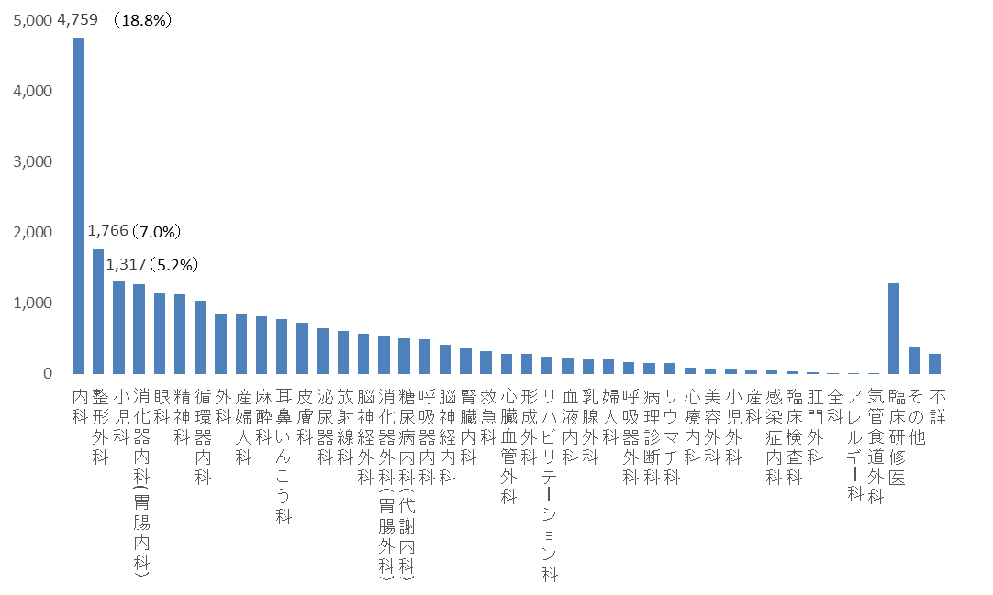

（人）

出典　厚生労働省「医師・歯科医師・薬剤師統計」

※複数の診療科に従事している場合の主として従事する診療科と、1診療科のみに従事している場合の診療科の合計数

　　 （３）標榜診療科数（一般病院）

○一般病院における産婦人科・産科の標榜数は減少傾向にあり、小児科は増加傾向に転じたものの、平成24年度（2012年度）の標榜数を100とした場合、令和４年度（2022年度）の標榜数は、産婦人科・産科92.2、小児科93.7となっています。

（４）産婦人科・産科、小児科従事医師数

○産婦人科・産科及び小児科に従事する医師数は平成30年度（2018年度）と比較すると増加しています。

図表2-1-4　一般病院における標榜診療科数

図表2-1-5　産婦人科・産科、小児科従事医師数

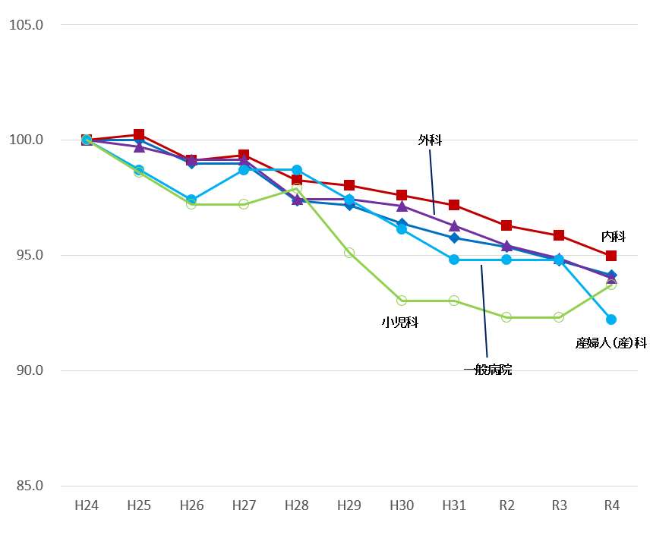

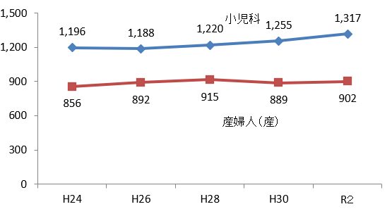

外科

内科

産婦人（産）科

一般病院

小児科

(2012) (2014) (2016) (2018) (2020)

(2012) (2014)　 (2016) (2018)　 (2020) 　　(2022)

出典　厚生労働省「医療施設動態統計」

出典　厚生労働省「医療施設調査」

出典　厚生労働省「医師・歯科医師・薬剤師統計」

（５）女性医師の比率

図表2-1-6　医療施設従事女性医師比率

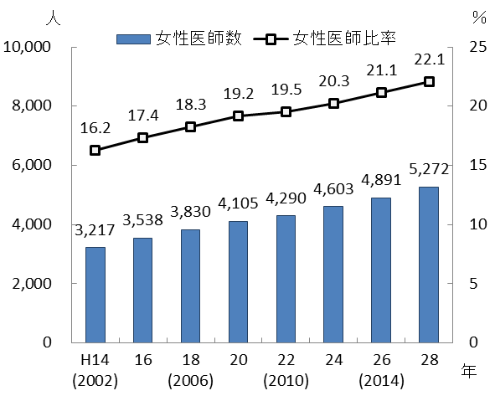○府内の医療施設に従事する女性医師数は

図表2-1-6　医療施設従事女性医師比率

5,978人（全体の23.7％）で、比率は全国

（22.8％）を上回り、今後も増加していくもの

と考えられます。

出典　厚生労働省「医師・歯科医師・薬剤師調査」

（６）女性医師の離職防止と再就業支援

○女性医師が出産や育児等の様々なライフステー

(2004） (2008) (2012) (2016) (2020)

　ジにおいて離職せず、安心して働き続けられる

出典 厚生労働省「医師・歯科医師・薬剤師統計」

環境整備が求められています。府が令和５年度

に実施した実態調査注5の結果では、女性医師の就業支援策として、「復職支援」を実施している病院の割合は、大学病院では約８割、その他の病院では約７割となっています。

注5　実態調査 ：大阪府が、医師確保計画策定のために、大阪府内の医療機関や医師に対して行った調査のことです。

**３．地域偏在**

**●**国が示す医師偏在指標によると、医師多数でも少数でもない区域に該当する二次医療圏

（中河内医療圏）や、医師偏在指標の全国平均を下回る二次医療圏（北河内、堺市及び泉

州医療圏）があるため、これらの地域において、重点的に医師の地域偏在対策に取り組

む必要があります。

●国が示す目標医師数は、３年間の計画期間中に医師少数区域及び医師少数都道府県が計画開始時の下位33.3%を脱するために要する医師数であり、大阪府には医師少数区域はなく、また大阪府は医師多数都道府県とされていることから、目標医師数の設定は行わないこ

ととします。

（１）医師偏在指標

○医師偏在指標は、国が、全国ベースで医師の多寡を統一的、客観的に比較、評価する指標として、以下の「5要素」を考慮し定めたものです。

【５要素】

・医療需要（ニーズ）及び人口・人口構成とその変化

・患者の流出入等

・へき地等の地理的条件

・医師の性別・年齢分布

・医師偏在の種別（区域、診療科、入院／外来）

図表2-1-7　医師偏在指標算出式

標準化医師数（※１）　 = $\sum{性年齢階級別医師数×\frac{性年齢階級別平均労働時間}{全医師の平均労働時間}}$

地域の標準化受療率比 (※２）＝　地域の期待受療率（※３）　÷　全国の期待受療率

地域の期待受療率（※３） ＝ $\frac{\text{Σ（全国の性年齢階級別}\text{調整}\text{受療率×地域の性年齢階級別人口}\text{）}}{\text{地域の人口 }}$

医師偏在指標 ＝

標準化医師数（※１）

地域の人口　÷　10万　×地域の標準化受療率比（※２）

(※４)

※４ 性年齢階級別の医師数は、医師届出票に記載されている主たる従事先と従たる従事先が所在する二次医療圏が異なる場合は、主たる従事先では0.8人、従たる従事先では0.2人として算定しています。

○「へき地等の地理的条件」については、医師偏在指標の算定式ではなく、都道府県が医師少数スポットを定め、医師少数区域と同様に取り扱うことで対応することとされています。

【参考】「医師少数スポット」について

　国のガイドラインでは、医師確保計画では医師の確保方針を二次医療圏ごとに作成しますが、局所的に医師が少ない地域がある場合は「医師少数スポット」の設定ができるものとされています。

医師少数スポットの設定においては、「無医地区・準無医地区」のいわゆるへき地であっても既に巡回診療の取組が行われているかどうか、また、他の地域の医療機関へのアクセスが制限されているかどうか等を考慮することとされています。

大阪府は、府内にはへき地がないこと等から医師少数スポットを設定しないこととします。

①医師偏在指標における大阪府の状況

○都道府県（三次医療圏）は、医師偏在指標に基づき、上位33.3%が医師多数都道府県、下位33.3%が医師少数都道府県に区分されます。大阪府の医師偏在指標は288.6で、全国

第７位の医師多数都道府県となります。なお、全国平均は255.6です。

図表2-1-8　医師偏在指標(都道府県別)

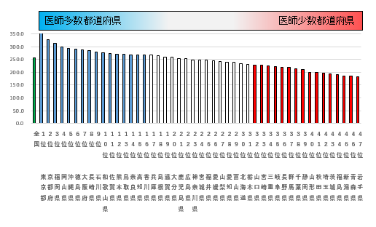

出典 厚生労働省「医師偏在指標データ」

②医師偏在指標における府内の二次医療圏の状況

○国のガイドラインでは、医師偏在指標を用いて、全国330ある二次医療圏の上位33.3％を医師多数区域、下位33.3%を医師少数区域に設定することを基準として示しており、各都道府県は、この基準により医師少数区域及び医師多数区域を設定することとされています。

○府内の二次医療圏のうち、豊能、三島、北河内、南河内、堺市、泉州、大阪市医療圏が上位33.3%に該当するため、これらの地域を医師多数区域に設定します。なお、泉州医療圏は、令和元年に国から示された医師偏在指標では、上位33.3%にも、下位33.3％にも該当しなかったことから、前回計画では、多数にも少数にも該当しない区域として設定していましたが、令和5年に示された医師偏在指標では、上位33.3%に該当するため、医師多数区域に設定します。また、中河内医療圏は上位33.3%にも、下位33.3％にも該当しないため、多数にも少数にも該当しない区域に設定します。その結果、府内に医師少数区域に該当する区域はないことになります。

図表2-1-9　医師偏在指標(二次医療圏別)

　＜令和元年医師偏在指標（二次医療圏別）＞

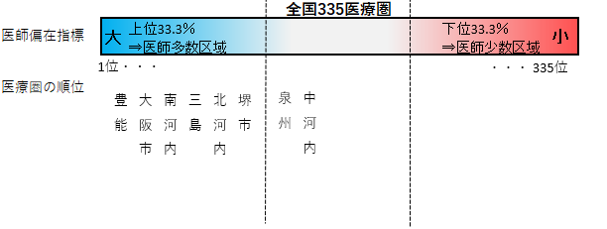

　　　　　　　＜令和５年医師偏在指標（二次医療圏別）＞

図表2-1-9　医師偏在指標(二次医療圏別)

出典 厚生労働省「医師偏在指標データ」

○しかしながら、中河内に加えて、北河内、堺市、泉州医療圏が医師偏在指標で、全国平均を下回っています。

○また、人口10万人対の医師数でも、北河内、中河内、堺市、泉州医療圏が全国平均を下回っており、府内でも地域偏在が生じています。

○以上のように、府内において、医師の地域偏在が生じていることから、北河内、中河内、堺市及び泉州医療圏について、重点的に医師の地域偏在対策に取り組む必要があります。

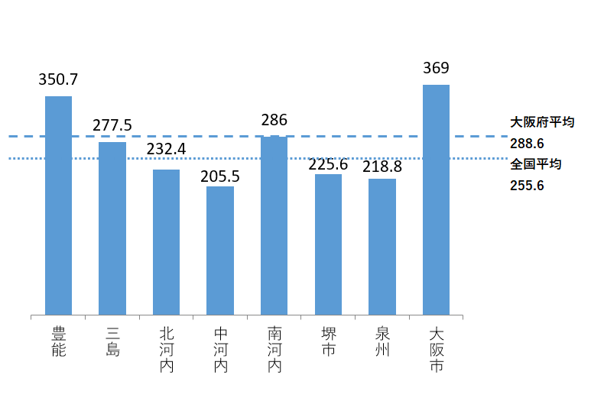

図表2-1-10　二次医療圏別の医師偏在指標

出典 厚生労働省「医師偏在指標データ」

図表2-1-11　二次医療圏別の人口10万人対医師数及び医師偏在指標

|  |
| --- |
| 区分の設定 |
|  |
| 医師多数都道府県 |
| 医師多数区域 |
| 医師多数区域 |
| 医師多数区域 |
| **医師多数でも少数でもない区域** |
| 医師多数区域 |
| 医師多数区域 |
| 医師多数区域 |
| 医師多数区域 |

|  |  |  |
| --- | --- | --- |
|  | 人口 10万人対 医師数 | 医師偏在指標 （全国330二次医療圏） |
| **全国平均** | 269.4 | 255.6 |
| 大阪府 | 299.2 | 288.6 |
| 豊能 | 378.1 | 350.7 |
| 三島 | 289.0 | 277.5 |
| 北河内 | 246.3 | 232.4 |
| 中河内 | 193.3 | 205.5 |
| 南河内 | 314.2 | 286.0 |
| 堺市 | 246.2 | 225.6 |
| 泉州 | 239.3 | 218.8 |
| 大阪市 | 357.2 | 369.0 |

出典　厚生労働省「医師偏在指標データ」を一部加工

※全国「人口10万対」算出に用いた人口は、総務省「全国の推計人口（令和２年12月）」

※大阪府「人口10万対」算出に用いた人口は、大阪府総務部「大阪府の推計人口（令和２年12月）」

※医師数は、「令和2年 医師・歯科医師・薬剤師統計」より集計

図表2-1-12　二次医療圏別の医師偏在指標マップ

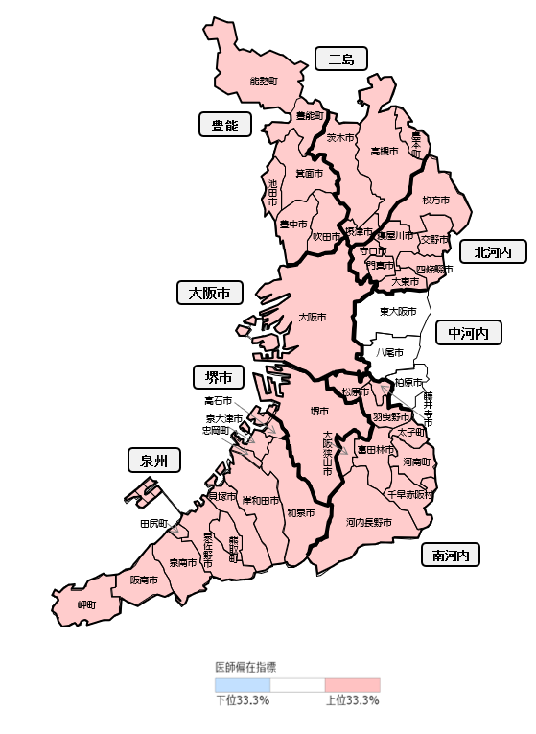

出典 厚生労働省「医師偏在指標データ」

【参考】医師偏在指標に対する大阪府の考え方

医師偏在指標は、従来の人口10万人対医師数を精緻化したものですが、指標の導出過程において、勤務先の区分（病院・診療所別）や地理的要件が考慮されていないなど、地域の実態を反映したものとは言い難いため、必要医師数や地域枠の設定など医師偏在指標を基にした制度改正について、国に対して柔軟な対応を要望しています。

③病院医師偏在指標及び診療所医師偏在指標(参考)

○医師偏在指標とは別に、国から、二次医療圏ごとの病院医師偏在指標及び診療所医師偏在指標が参考に提示されました。

○病院医師偏在指標では、府内の二次医療圏のうち、北河内、中河内、堺市、泉州医療圏が全国平均を下回っており、診療所医師偏在指標では、北河内、南河内、泉州医療圏が全国平均を下回っています。

図表2-1-13　病院医師偏在指標

|  |  |
| --- | --- |
|  | 病院医師偏在指標 |
| 全国平均 | 175.9 |
| 豊能 | 255.4 |
| 三島 | 194.4 |
| 北河内 | **156.8** |
| 中河内 | **122.4** |
| 南河内 | 208.1 |
| 堺市 | **139.0** |
| 泉州 | **145.1** |
| 大阪市 | 263.1 |

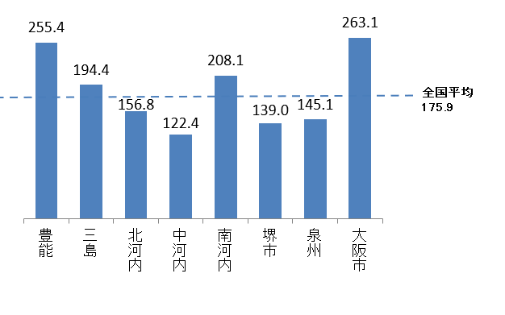

出典 厚生労働省「医師偏在指標データ」

図表2-1-14　診療所医師偏在指標

|  |  |
| --- | --- |
|  | 診療所医師偏在指標 |
| 全国平均 | 79.7 |
| 豊能 | 93.8 |
| 三島 | 82.1 |
| 北河内 | **75.4** |
| 中河内 | 82.7 |
| 南河内 | **75.4** |
| 堺市 | 87.4 |
| 泉州 | **73.2** |
| 大阪市 | 110.1 |

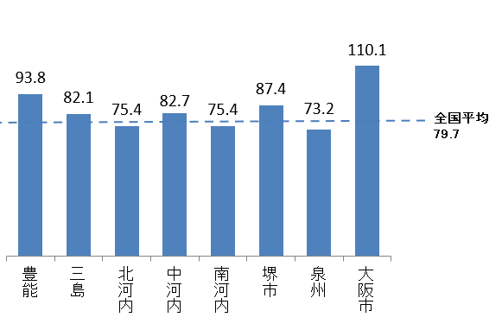

出典 厚生労働省「医師偏在指標データ」

（２）目標医師数

①国の考え方

○国のガイドラインでは、3 年間の計画期間中に医師少数区域及び医師少数都道府県が計画期間開始時の下位33.3%の基準を脱する（その基準に達する）ために要する具体的な医師の数を、目標医師数として設定することとされています。

図表2-1-15　医師偏在指標の考え方

（目標医師数）

次期計画までに

下位33.3%を脱する

ために必要な医師数

→このサイクルを

繰り返しながら

2036年までに地域

偏在の解消を達成

全国330二次医療圏（47都道府県）

医師偏在指標

**小**

**大**

本

計画

％

下位

33.3

％

33.3

上位

**大**

下位

33.3

％

上位

33.3

％

⇒

医師多数区域

**小**

⇒医師少数区域

医療圏の順位　 1位　2位　3位　　　　　　　　　　　　　　　　　　　　　　　　　　　　　　　　　　　　　　　　　　　　　　　328位　329位　330位

⇒医師少数区域

⇒

医師多数区域

次期

計画

○なお、計画開始時に既に目標医師数を達成している場合は、医師の地域偏在の解消を図る観点から、原則として、目標医師数は、計画開始時の医師数を設定上限数とすることとされています。

図表2-1-16　国が示す大阪府の目標医師数

　　　　　　　　　 　　　　【単位：人】

出典 厚生労働省「医師偏在指標データ」

|  |  |  |
| --- | --- | --- |
| 二次医療圏 | 現在医師数 | 目標医師数（参考値） |
| 大阪府 | 25,267 | 19,490 |
| 豊能 | 3,622 | 1,900 |
| 三島 | 2,079 | 1,334 |
| 北河内 | 2,721 | 2,051 |
| 中河内 | 1,574 | 1,283 |
| 南河内 | 1,775 | 1,074 |
| 堺市 | 2,004 | 1,559 |
| 泉州 | 2,078 | 1,609 |
| 大阪市 | 9,415 | 4,418 |

目標医師数　＝　医師偏在指標全国平均値 × 将来時点の地域における推計人口 × 将来時点の標準化受療率比

②大阪府の考え方

○国が示す目標医師数は、3年間の計画期間中に医師少数区域及び医師少数都道府県が計画開始

時の下位33.3%を脱するために要する医師数であり、大阪府には医師少数区域はなく、また大阪府は医師多数都道府県とされていることから、目標医師数の設定は行わないこととします。

**４．診療科偏在**

●産科

分娩取扱医師偏在指標によると、三島、北河内、中河内、泉州二次医療圏が全国平均を

下回っています。地域の周産期医療の拠点を担う周産期母子医療センターにおける産科

医確保を行うとともに、医師の働き方改革を進め、医療機関に対しオープンシステム等の

活用を促す取組を総合的に進める必要があります。

●小児科

小児科医師偏在指標によると、中河内医療圏が相対的医師少数区域に該当します。また、相対的に医師が少なくない医療圏においても、医師が不足している可能性があることから、中河内医療圏に限らず、小児科医の確保が必要です。また、勤務環境改善など、小児科

医の負担軽減を図る様々な取組を総合的に進める必要があります。

●救急科

今後の高齢化の影響による救急搬送患者の増加が見込まれていることや新興感染症の

発生・まん延時において、感染症対応と通常の救急医療を両立できるような体制を確保

することが求められていること、また産科や小児科と同様に、時間外労働が多く発生する

傾向がある診療科であることから、救急医の確保に加え、勤務環境改善など、救急医の

負担軽減を図る取組を総合的に進める必要があります。

（１）産科

①分娩取扱医師偏在指標

○国から、産科における医師の偏在状況を示す指標として、分娩取扱医師偏在指標が示されました。

②分娩取扱医師偏在指標の算定式

○分娩取扱医師偏在指標の算出に用いる医療需要については、里帰り出産等の妊婦の流出入の実態を踏まえた医療施設調査における分娩数を用いています。

○医師数については、医師・歯科医師・薬剤師統計における「過去２年以内に分娩の取扱いあり」と回答した医師のうち、産婦人科・産科・婦人科を主たる診療科と回答した医師数の合計値を、医師全体の性・年齢階級別労働時間により調整しています。

分娩取扱医師偏在指標 ＝

標準化分娩取扱医師数（※）注6

分娩件数　÷　１０００件

標準化分娩取扱医師数（※）　= $\sum{性年齢階級別医師数×\frac{性年齢階級別平均労働時間}{全医師の平均労働時間}}$

図表2-1-17　分娩医師偏在指標算出式

(※1)

※１ 性年齢階級別の医師数は、医師届出票に記載されている主たる従事先と従たる従事先が所在する周産期医療圏が異なる場合は、主たる従事先では0.8人、従たる従事先では0.2人として算定しています。

注6 標準化分娩取扱医師数とは、三師統計において、主たる従事先を医療施設とし、「過去２年以内に分娩の取扱いあり」と回答した産婦人科・産科・婦人科を主たる診療科と回答した医師について、周産期医療圏・性・年齢別に集計し、主たる従事先・従たる従事先の周産期医療圏が異なる場合は、主たる従事先の周産期医療圏において0.8人、従たる従事先の周産期医療圏において0.2人と換算した医師数を算出し性・年齢別の労働時間による補正を行った医師数です。

③分娩取扱医師偏在指標における府内の二次医療圏の状況

○大阪府の分娩取扱医師偏在指標は11.81、全国第9位で、相対的医師少数都道府県以外の都道府県注7になります。なお、全国平均は10.50です。

○全国の263の周産期医療圏注8は、下位33.3％が相対的医師少数区域に設定する基準とされています。府内では、三島、北河内、中河内、泉州医療圏が全国平均を下回るものの、下位33.3％には含まれないため、すべての二次医療圏を相対的医師少数区域以外の区域に設定します。

図表2-1-18　二次医療圏別の分娩取扱医師偏在指標

|  |  |
| --- | --- |
|  | 分娩取扱医師偏在指標 |
| 全国平均 | 10.50 |
| 大阪府 | 11.81 |
| 豊能 | 16.70 |
| 三島 | **10.21** |
| 北河内 | **10.46** |
| 中河内 | **8.03** |
| 南河内 | 10.95 |
| 堺市 | 11.40 |
| 泉州 | **9.12** |
| 大阪市 | 13.31  出典 厚生労働省「医師偏在指標データ」 |

**分娩取扱**

**全国平均**

**10.50**

○周産期医療においては、分娩取扱施設が減少し、緩やかな集約化が進んでいることから、地域の周産期医療の拠点を担う周産期母子医療センターへの産科医師の確保を行うとともに、医師の働き方改革を進め、医療機関に対しオープンシステムやセミオープンシステムの活用を促す取組を総合的に進める必要があります。

注7 国のガイドラインでは、産科においては、産科医師が相対的に少なくない医療圏等においても、産科医師が不足している可能性があるため、医師多数都道府県や医師多数区域は設けないこととされています。

注8　産科における医師確保計画においては、周産期医療の提供体制に係る圏域を「周産期医療圏」と呼称することされています。2023時点において、大阪府の周産期医療圏は二次医療圏と同じです。

（２）小児科

①小児科医師偏在指標

○国から、小児科における医師の偏在状況を示す指標として、小児科医師偏在指標が示されました。

②小児科医師偏在指標の算定式

○小児科医師偏在指標の算出に用いる医療需要については、15 歳未満の人口を「年少人口」と定義し、医療圏ごとの小児の人口構成の違いを踏まえ、性・年齢階級別受療率をもとに年少人口を調整したものを用いています。

○医師数については、医師・歯科医師・薬剤師統計における小児科医師数を用いることとされています。なお、医師数は、医師の性別・年齢別分布について、医師全体の性・年齢階級別労働時間を用いて調整しています。

図表2-1-19　小児科医師偏在指標算出式

小児科医師偏在指標 ＝

標準化小児科医師数（※１）　 = $\sum{性年齢階級別医師数×\frac{性年齢階級別平均労働時間}{全医師の平均労働時間}}$

地域の標準化受療率比 (※２）＝　地域の期待受療率（※３）　÷　全国の期待受療率

地域の期待受療率（※３） ＝ $\frac{\text{Σ（全国の性年齢階級別}\text{調整}\text{受療率×地域の性年齢階級別}\text{年少}\text{人口}\text{）}}{\text{地域の}\text{年少}\text{人口 }}$

標準化小児科医師数（※１）注9

地域の年少人口　÷　10万　×地域の標準化受療率比（※２）

(※４)

※４ 性年齢階級別の医師数は、医師届出票に記載されている主たる従事先と従たる従事先が所在する小児医療圏が異なる場合は、主たる従事先では0.8人、従たる従事先では0.2人として算定しています。

注9 標準化小児科医師数とは、三師統計において、主たる従事先を医療施設とする小児科医師について、小児医療圏・性・年齢別に集計し、主たる従事先・従たる従事先の小児医療圏が異なる場合は、主たる従事先の小児医療圏において0.8人、従たる従事先の小児医療圏において0.2人と換算した医師数を算出し、性・年齢別の労働時間による補正を行った小児科医師数です。

③小児科医師偏在指標における府内の二次医療圏の状況

○大阪府の小児科医師偏在指標は120.4、全国第18位で、相対的医師少数都道府県以外の都道府県注10になります。なお、全国平均は115.1です。

○全国の303の小児医療圏注11は、下位33.3％が相対的医師少数区域に設定する基準とされています。大阪府では中河内が該当するため、相対的医師少数区域に設定します。

相対的医師少数区域については、画一的に医師の確保を図るべき医療圏と考えるのではなく、当該医療圏内において小児科医師が少ないことを踏まえ、小児医療の提供体制の整備について特に配慮が必要な医療圏として考えるものとされています。

○なお、国の医師偏在指標データによると、中河内医療圏の標準化小児科医師数は75人、2026年の小児科偏在対策基準医師数注12は70人と示されており、2026年に向け中河内医療圏の小児科医師数を引き続き維持できれば、相対的医師少数区域を脱することになります。

図表2-1-20　二次医療圏別の小児科医師偏在指標

|  |  |
| --- | --- |
|  | 小児科医師偏在指標 |
| 全国平均 | 115.1 |
| 大阪府 | 120.4 |
| 豊能 | 117.9 |
| 三島 | 125.1 |
| 北河内 | 93.2 |
| 中河内 | 90.3 |
| 南河内 | 145.5 |
| 堺市 | 116.7 |
| 泉州 | 123.5 |
| 大阪市 | 131.5 |

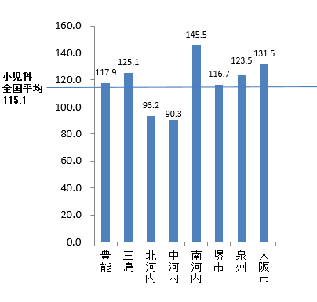

出典 厚生労働省「医師偏在指標データ」

図表2-1-21　小児科偏在対策基準医師数（2026年）

|  |  |  |  |
| --- | --- | --- | --- |
| 圏域区分 | 都道府県名 | 圏域名 | 小児科偏在対策基準医師数 |
| 小児医療圏 | 大阪府 | 中河内 | 70人 |

図表2-1-22　小児科医師偏在指標計算シート

|  |  |  |  |  |  |  |
| --- | --- | --- | --- | --- | --- | --- |
| 圏域区分 | 都道府県名 | 圏域名 | 小児科医師偏在指標 | 順位 | 分類 | 標準化小児科医師数 |
| 小児医療圏 | 大阪府 | 中河内 | 90.3 | 213 | 相対的医師少数区域 | 75人 |

出典 厚生労働省「医師偏在指標データ」

注10 国ガイドラインでは、小児科においては、小児科医師が相対的に少なくない医療圏等においても、小児科医師が不足している可能性があるため、医師多数都道府県や医師多数区域は設けないこととされています。

注11　小児科における医師確保計画においては、小児医療の提供体制に係る圏域を「小児医療圏」と呼称することされています。2023年度時点において、大阪府の小児医療圏は二次医療圏と同じです。

注12　小児科偏在対策基準医師数とは、計画期間終了時の小児科における医師偏在指標が、計画期間開始時の相対的医師少数区域等の基準値（下位33.3％）に達することとなる小児科医師数のことです。

出典 厚生労働省「医師偏在指標データ」

○また、相対的に医師が少なくない医療圏においても、医師が不足している可能性があることから、中河内医療圏に限らず小児科医の確保が必要です。

○さらに、初期救急の輪番制を維持することが難しくなってきている圏域もあることから、勤務環境改善など、小児科医の負担軽減を図る様々な取組を総合的に進める必要があります。

（３）救急科

○救急科に従事する医師数については、平成24年度（2012年）から増加しており、令和2年度（2020年度）は324人となっています。また、人口10万人単位では3.7人であり、全国平均値（3.1人）を上回っています。

○令和５年度に大阪府が実施した実態調査の結果では、年間の時間外労働について960時間注13を100％としたときの病院・診療所別、診療科別の超過時間の割合を算出したところ、最も割合が高かったのは、「病院の救急科」（126.3%）であり、令和元年12月時点と同様の結果となっています。

○大阪府の令和４年中の救急搬送人員は 540,066 人であり、全救急搬送患者の 59.６％を高齢者が占めています。今後、高齢化の影響による救急搬送患者の増加が見込まれていることや新興感染症の発生・まん延時において、感染症対応と通常の救急医療を両立できるような体制を確保することが求められていることから、救急科医師の確保が必要です。また、救急科は、産科や小児科と同様に、時間外労働が多く発生する傾向がある診療科であることから、救急医の確保に加え、勤務環境改善など、救急医の負担軽減を図る様々な取組を総合的に進める必要があります。

図表2-1-24　人口10万人対救急科従事医師数

単位：人

単位：人

図表2-1-23　救急科従事医師数

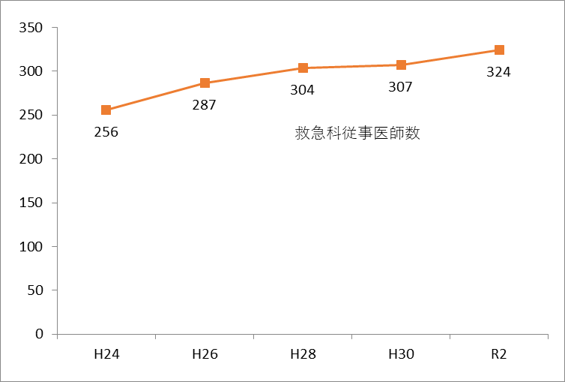 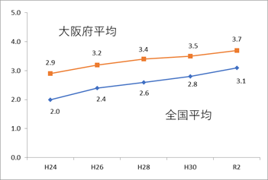

複数の診療科に従事している場合の主として従事

する診療科と、1診療科のみに従事している場合

の診療科の合計数である。

複数の診療科に従事している場合の主として従事

する診療科と、1診療科のみに従事している場合

の診療科の合計数である。

出典 厚生労働省「医師・歯科医師・薬剤師統計」

出典 厚生労働省「医師・歯科医師・薬剤師統計」

注13　：医師の働き方改革において医師の時間外労働が原則960時間となる（「Ａ水準」といいます。）ことを踏まえ、年間の時間外労働が

960時間を超える場合にＡ水準を超過するものとしています。

図表2-1-25　年間時間外労働960時間を100%としたときの診療科別超過時間割合

**125.9%**

**120.5%**

**118.3%**

**117.7%**

※100％を超える部分が超過時間です。

〈令和元年12月時点〉

**126.3%**

**121.4%**

**121.4%**

**115.4%**

**%%**

※100％を超える部分が超過時間です。

出典　大阪府「医師確保計画の策定のための実態調査」

〈令和５年10月時点〉

図表2-1-26　　救急搬送件数

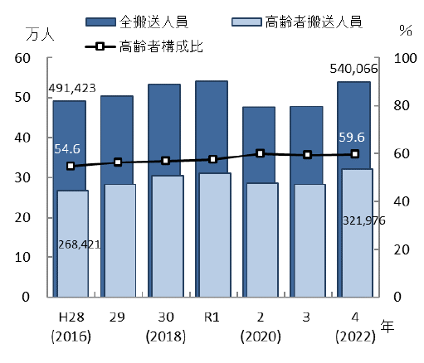

出典　総務省消防庁「救急救助の現況（Ⅰ救急編）」

**５．その他、政策的に医師の確保が求められている領域**

●総合診療

超高齢社会を控え、疾病が複合化・複雑化する患者の増加が予測されることから、幅

広く多様な健康問題を網羅的に迅速かつ的確に判断するとともに、社会背景も十分に

考慮した上で全人的な医療を提供することができる、プライマリ・ケアについて専門的

なトレーニングを受けた総合診療医を養成し、確保していくことが重要です。

●感染症科

令和２年当初からの新型コロナウイルス感染症への対応経験を踏まえ、結核やHIV等

従来から対策に取り組んできた感染症に加え、新興・再興感染症も含めて軽症から重

症まで幅広い感染症の診療や感染制御に対応するなど、感染症に関する総合的な診

療能力を持つ医師の確保に加え、医師の養成過程において感染症に関する教育の充

実を図り、医師全体に対して感染症に関する知識の向上を図ることが重要です。

●精神科

精神疾患は他疾患に比べて医療につながりにくいことから、未受診者の潜在的な医療

ニーズが存在することや、高齢化に伴っての認知症の増加、アルコール・ギャンブル・

薬物等依存症への対応など、精神科医療へのニーズは今後も高まると予想されること

から、精神科医師の確保が必要です。

●公衆衛生

公衆衛生医師は、その専門性を活かして健康医療・保健衛生に関する政策の企画立案や、関係機関との連携調整等を通じての健康のレベルアップを目指す取組みを進めてきましたが、新型コロナウイルス感染症対策においては健康危機管理の専門家として様々な対策の中で活躍しました。今後も地域住民全体の安心・安全な暮らしを守り、健康医療

行政を推進するために必要な人材として公衆衛生医師の確保が求められています。

（１）総合診療

○超高齢社会を控え、疾病が複合化・複雑化する患者の増加が予測されることから、幅広く多様な健康問題を網羅的に迅速かつ的確に判断し、また、社会背景も十分に考慮した上で全人的な医療を提供することができる総合診療医の養成が急務です。

○大阪府の医療機関に従事する総合診療専門医は令和５年４月時点で13人となっており、人口10万人単位では、0.1人と、全国平均（0.2人）を下回っています。

○本計画の策定にあたり、大阪府が府内の医療機関に対して実施した実態調査によると、総合診療部門を設置している病院は、全体の約11.7%であり、総合診療部門で実施している業務としては、「臓器横断型の総合的な外来診療」が最も多い回答でした。また、総合診療部門の担当医については、「内科医」が最も多く、次に「総合診療医」、「救急医」という回答結果であり、総合診療医以外の医師も含めた体制により、総合診療部門が維持されています。

○これからの我が国においては、個々の対応にとどまらず、地域の特性や医療需要も考慮しながら医療資源につなぎ、医療から地域づくりに参画できる総合診療医が、地域医療の一翼を担うことが期待されています。府内の大部分が都市部である大阪府においても、プライマリ・ケアについて専門的なトレーニングを受けた総合診療医を養成し、確保していくことが重要です。

出典　（一社）日本専門医機構「総合診療専門医認定（令和５年４月１日）」

|  |  |  |
| --- | --- | --- |
|  | 総合診療専門医数  図表2-1-27　総合診療専門医数及び人口10万人対総合診療専門医師数 | 人口10万人対医師数 |
| 全国 | 311人 | 0.2人 |
| 大阪府 | 13人 | 0.1人 |

※全国「人口10万対」算出に用いた人口は、総務省「全国の推計人口（令和５年４月１日現在）」

※大阪府「人口10万対」算出に用いた人口は、大阪府総務部「大阪府の推計人口（令和５年４月１日現在）」

図表2-1-28　病院の総合診療部門の設置状況

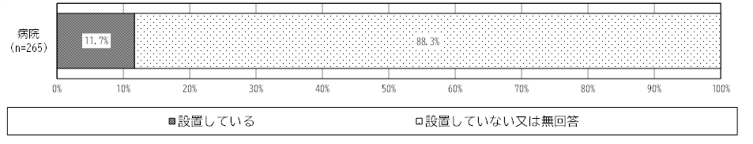

出典　大阪府「医師確保計画の策定のための実態調査」

図表2-1-29　総合診療部門での実施内容

図表2-1-29　総合診療部門での実施内容

出典　大阪府「医師確保計画の策定のための実態調査」

図表2-1-30　総合診療部門の担当医師

図表2-1-30　総合診療部門の担当医師

出典　大阪府「医師確保計画の策定のための実態調査」

（２）感染症科

○感染症医療については、結核やHIV等従来から対策に取り組んできた感染症に加え、令和２年当初からの新型コロナウイルス感染症（COVID-19）への対応経験を踏まえた、新興・再興感染症への備えが求められています。新型コロナ対応においては、「感染拡大の抑制」と「医療・療養体制の整備」を両輪として対策の強化を進めましたが、感染規模の拡大やウイルスの変異等により、波ごとに異なる課題が生じ、想定を上回る厳しい医療ひっ迫も生じました。

○国の令和2年（2020年）の医師・歯科医師・薬剤師統計によると、主たる診療科を内科、呼吸器内科及び救急科とする大阪府の医師数は、それぞれ内科4,759人、呼吸器内科484人、救急科324人でした。また、病院従事医師数は、内科1,545人、呼吸器内科451人、救急科323人でした。

○また、国の「データからわかる―新型コロナウイルス感染症情報―」から大阪府の新型コロナウイルス感染症拡大時における新規陽性者数及び重症者数を抽出し、計算したところ、医師１人あたりの新規陽性患者数及び重症者数は、他の都道府県に比べ多い状況でした。

○一方で、大阪府の医療機関に従事する感染症専門医は令和５年10月時点で86人となっており、人口10万人単位では、1.0人であり、全国平均（1.4人）を下回っています。

○本計画の策定に当たり、大阪府が府内の医療機関に対して実施した実態調査によると、「新型コロナウイルス感染症患者を治療できる医師がいる」と回答した医療機関は、全体の約７割の回答でした。また、「新型コロナウイルス感染症患者を治療できる医師の養成・確保の取組」については、病院、診療所とも「『新型コロナウイルス感染症診療の手引き』（厚生労働省発行）の活用」が最も多い回答でした。

○今後は、結核やHIV等の感染症に加え、新興・再興感染症も含めたすべての感染症について、軽症から重症まで幅広く診療するほか感染制御にも対応するなど、感染症に関する総合的な診療能力を持つ医師の確保に加え、医師の養成過程において感染症に関する教育の充実を図り、医師全体に対して感染症に関する知識の向上を図ることが重要です。

図表2-1-31　医師1人あたりの新規陽性者数

**新規陽性者数／各診療科医師数（新規陽性者数最大時）（2020/5/9～2022/6/24）**

医師偏在指標

上位３都府県

医師偏在指標

下位３県

|  |  |  |  |  |
| --- | --- | --- | --- | --- |
| **都道府県** | **内科** | **呼吸器内科** | **救急科** | **医師偏在指標順位** |
| **大阪府（22/02/01）** | **3.41** | **33.56** | **50.14** | **7** |
| 東京都**（22/02/08）** | 2.67 | 19.67 | 33.74 | 1 |
| 京都府**（22/02/01）** | 1.94 | 15.05 | 25.79 | 2 |
| 福岡県**（22/01/29）** | 1.94 | 14.79 | 34.46 | 3 |
| ・  ・ | ・  ・ | ・  ・ | ・  ・ | ・  ・ |
| 新潟県**（22/04/13）** | 0.92 | 7.25 | 20.88 | 45 |
| 青森県**（22/03/24）** | 1.26 | 19.54 | 21.26 | 46 |
| 岩手県**（22/04/06）** | 0.99 | 8.04 | 17.31 | 47 |

※厚生労働省「データからわかるー新型コロナウイルス感染症情報―」及び「令和２年医師・歯科医師・薬剤師統計」

より集計

※医師数は、主たる診療科を内科、呼吸器内科、救急科とする医療施設従事医師数をそれぞれ抽出

図表2-1-32　病院医師1人あたりの重症者数

**重症者数／各診療科病院医師数（重症者数最大時）（2020/5/9～2022/6/24）**

医師偏在指標

下位３県

医師偏在指標

上位３都府県

|  |  |  |  |  |
| --- | --- | --- | --- | --- |
| **都道府県** | **内科** | **呼吸器内科** | **救急科** | **医師偏在指標順位** |
| **大阪府（22/02/24）** | **0.52** | **1.77** | **2.47** | **7** |
| 東京都**（21/08/28）** | 0.14 | 0.34 | 0.50 | 1 |
| 京都府**（22/02/13）** | 0.25 | 0.65 | 1.02 | 2 |
| 福岡県**（21/05/20）** | 0.07 | 0.24 | 0.52 | 3 |
| ・  ・ | ・  ・ | ・  ・ | ・  ・ | ・  ・ |
| 新潟県**（21/09/04）** | 0.03 | 0.09 | 0.26 | 45 |
| 青森県**（21/09/14）** | 0.04 | 0.28 | 0.26 | 46 |
| 岩手県**（20/12/08）** | 0.02 | 0.08 | 0.15 | 47 |

　　　※厚生労働省「データからわかるー新型コロナウイルス感染症情報―」及び「令和２年医師・歯科医師・薬剤師統計」

より集計

※医師数は、主たる診療科を内科、呼吸器内科、救急科とする病院従事医師数をそれぞれ抽出

図表2-1-33　感染症専門医数及び人口10万人対感染症専門医師数

出典　日本感染症学会「感染症専門医名簿（令和５年10月15日）」日）　」

|  |  |  |
| --- | --- | --- |
|  | 感染症専門医数 | 人口10人対医師数 |
| 全国 | 1,753人 | 1.4人 |
| 大阪府 | 86人 | 1.0人 |

※全国「人口10万対」算出に用いた人口は、総務省「全国の推計人口（令和５年４月１日現在）」

※大阪府「人口10万対」算出に用いた人口は、大阪府総務部「大阪府の推計人口（令和５年４月１日現在）」

図表2-1-34　新型コロナウイルス感染症患者を治療できる医師の有無

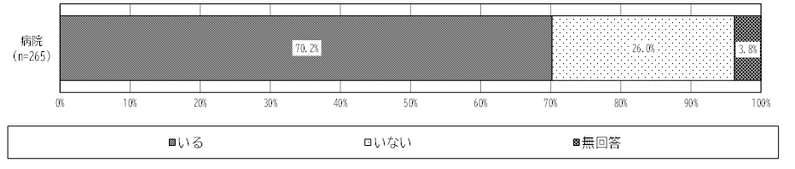

出典　大阪府「医師確保計画の策定のための実態調査」

図表2-1-35　新型コロナウイルス感染症患者を治療できる医師の養成・確保の取組

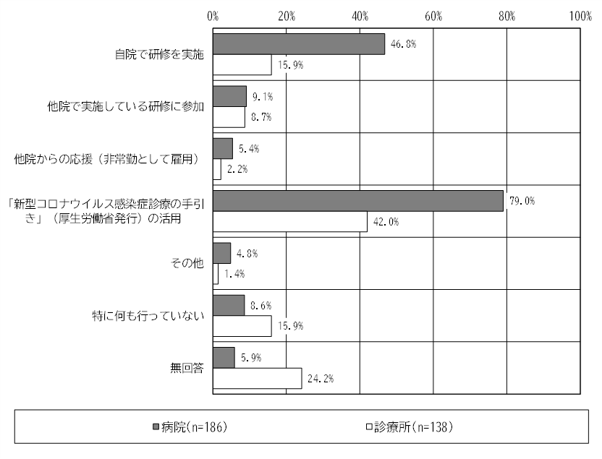

出典　大阪府「医師確保計画の策定のための実態調査」

（３）精神科

○大阪府では、精神保健福祉手帳所持者数、通院医療費公費負担患者数は増加傾向にあります。また、精神科に従事する医師数についても、平成24年度（2012年度）から増加しており、令和2年度（2020年度）は1,124人となっていますが、人口10万人単位では、12.7人であり、全国平均（13.1人）を下回っています。

○精神疾患は、他疾患に比べて医療につながりにくい傾向があるために未受診者の潜在的な医療ニーズが存在することや、高齢化に伴う認知症の増加、アルコール・ギャンブル・薬物等依存症への対応など、精神科医療へのニーズは今後も高まると予想されることから、今後も精神科医師の確保が必要です。

図表2-1-37　通院医療費公費負担患者数

図表2-1-36　精神保健福祉手帳所持者数

図表2-1-36　精神保健福祉手帳所持者数
図表2-1-37　通院医療費公費負担患者数

図表2-1-39　人口10万人対精神科従事医師数

図表2-1-38　　精神科従事医師数

（単位：人）

（単位：人）

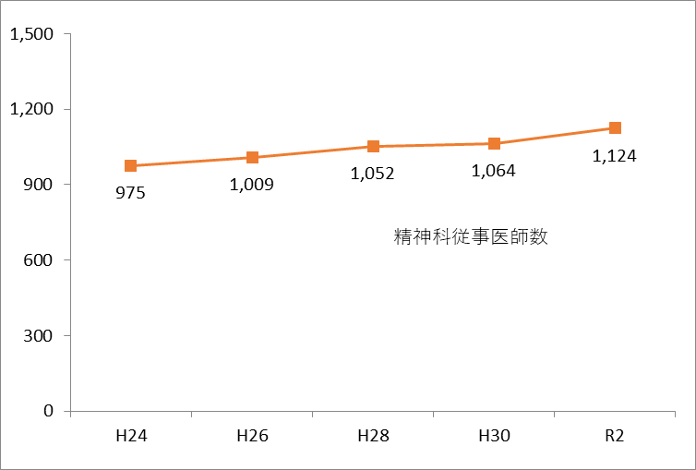　　　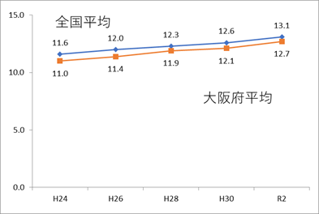

複数の診療科に従事している場合の主として従事

する診療科と、1診療科のみに従事している場合

の診療科の合計数である。

複数の診療科に従事している場合の主として従事

する診療科と、1診療科のみに従事している場合

の診療科の合計数である。

出典　厚生労働省「医師・歯科医師・薬剤師統計」

出典　厚生労働省「医師・歯科医師・薬剤師統計」

（４）公衆衛生

　　　○公衆衛生医師は、府庁や保健所等における健康医療・保健衛生に関する政策の企画立案のほか、管内の関係機関との連携・調整を行いながら、自治体職員の一員として感染症対策、精神保健福祉、健康づくり、医事薬事、生活衛生等の専門的な業務を通じて府民の健康のレベルアップを目指す取組みを進めています。さらに、政令市や中核市においては、保健所業務に加えて基礎自治体としての保健サービスや市独自の健康施策等にも取り組んでいます。

○府内において公衆衛生業務に従事する医師（府庁、政令指定都市・中核市の市役所本庁、保健所、市保健センター、精神保健福祉センターに所属する常勤医師）は、令和５年９月末時点で75名です。

○公衆衛生業務に従事する医師のうち保健所長については、令和５年９月末時点で府内の18保健所においては定数が充足していますが、全国では468か所の保健所のうち約１割で所長が兼務となっており、将来的には府内の保健所でも保健所長になり得る人材の不足が懸念されています。

○令和２年当初から対応した新型コロナウイルス感染症のパンデミック対策において、積極的疫学調査や感染クラスター対策、患者の受入医療機関の確保や入院療養調整、さらに在宅医療を含めた地域医療体制の再構築を図るなど、公衆衛生医師は、健康危機管理の専門家として様々な対策の中で活躍しました。そのため、今後も地域住民全体の安心・安全な暮らしを守り、健康医療行政を推進するために必要な人材として公衆衛生医師の確保が求められています。

**６．大学医学部の設置状況と定員**

（１）全国の状況

○全国の医学部定員は、平成18年の「新医師確保総合対策」及び平成19年の「緊急医師確保対策」により入学定員が増員され、平成20年には7,793人まで増員されました。

○また、「骨太の方針2008」において、医学部定員の削減方針が見直され、平成21年度入学定員は693人増の8,486人となり、さらに、「骨太の方針2009」に基づき平成22年度入学定員の緊急・臨時的な増員が認められ、360人増の8,846人となるとともに、都道府県が奨学金を用意することを条件に「地域枠」注14の定員増も可能となりました。

○平成23年度以降は同様の枠組みによる増員が行われ、令和３年度には医学部定員は全国で9,357人、うち地域枠は1,723人で全体の18.4％となっています。

（２）府内の状況

○大阪府には５つの大学（大阪医科薬科大学・大阪公立大学・大阪大学・関西医科大学・近畿大学）に医学部が設置されており、入学定員は、平成19年度から増員が図られ、５大学合計では平成19年度の475人が、令和５年度には553人（対平成19年度比78人増）に増員しています。

図表2-1-40　府内医学部入学定員の推移

図表2-1-40　府内医学部入学定員の推移

（単位：人）

注14　地域枠：将来、地域医療に従事しようとする意志をもつ学生を選抜するための様々な枠の総称であり、将来、地域医療に従事する

ことを条件とする大阪府の奨学金貸与枠と連動した選抜枠（大阪府枠）や、都道府県の奨学金貸与枠とは連動しないが、将来、

地域医療に従事しようとする意志を持つ者を対象とした入学者選抜枠（大学独自枠）等をいいます。

**７．地域枠医師及び自治医科大学卒業医師**

●令和７年度まで医学部臨時定員としての設置を認める方針が示されている「地域枠」について、令和８年度以降も引き続き、医学部臨時定員としての継続設置が認められるよう国に働きかけるとともに、自治医科大学の大阪府入学定員枠が最大となるよう、国や自治医科大学に求める必要があります。

（１）地域枠医師

①地域枠（大阪府枠）の設置状況

○地域枠は、卒業後、府内での初期臨床研修及び府内の医師が不足する地域や診療領域における従事義務を課すもので、二次医療圏間や診療科間の偏在対策として設けているものです。

○大阪府では、地域の医師確保等に早急に対応するために、平成22年度に緊急臨時的に認められた臨時定員により地域枠（大阪府枠）を設置して、平成22年度の開始時は府内２大学で5名、平成27年度からは地域医療介護総合確保基金を活用して府内４大学で毎年15名の医師の養成に取り組んでいます。

○ 国は、令和6年度（2024年度）及び令和７年度（2025年度）の全体の医師養成数の方針について、暫定的に現状の医学部定員を概ね維持することとしており、府の地域枠も令和７年度までは維持される見通しです。

図表2-1-41　地域枠(大阪府枠)の入学定員の推移

（単位：人）

29

|  |  |  |  |  |  |  |  |  |  |  |  |  |  |  |  |  |  |  |  |
| --- | --- | --- | --- | --- | --- | --- | --- | --- | --- | --- | --- | --- | --- | --- | --- | --- | --- | --- | --- |
| 定員 | H22 | H23 | H24 | H25 | H26 | H27 | | H28 | H29 | H30 | | R1 | | R２ | R３ | | R４ | R５ | |
| 大阪公大 | ２ | ２ | ２ | ２ | ２ | ５ | ５ | | ５ | ５ | ５ | | ５ | | ５ | ５ | | ５ |
| 大阪  医薬大 | ― | ― | ― | ― | ― | ２ | ２ | | ２ | ２ | ２ | | ２ | | ２ | ２ | | ２ |
| 関西医大 | ― | ― | ― | ― | *―* | ５ | ５ | | ５ | ５ | ５ | | ５ | | ５ | ５ | | ５ |
| 近畿大 | ３ | ３ | ３ | ３ | ３ | ３ | ３ | | ３ | ３ | ３ | | ３ | | ３ | ３ | | ３ |
| 合計 | ５ | ５ | ５ | ５ | ５ | １５ | １５ | | １５ | １５ | １５ | | １５ | | １５ | １５ | | １５ |

　　②地域枠医師（大阪府枠）に期待される役割と医師数

○令和元年度（2019年度）までの入学生は、卒業後、引き続き９年間、府内の病院に勤務することになっており、初期臨床研修後5年間、次のアからカまでのいずれかに従事すると、貸与金の返還が免除されます。

ア 総合周産期母子医療センターに指定された医療機関又は地域周産期母子医療センターに

認定された医療機関における産婦人科・産科・小児科（新生児診療業務に限る）・新生児科・ 小児外科・新生児外科における診療業務

イ 小児中核病院に指定された医療機関又は小児地域医療センターに指定された医療機関に おける小児科・新生児科・小児外科・新生児外科における診療業務（ただし、少なくとも ３年間は小児地域医療センターにおいて指定診療業務に従事すること。）

ウ　救命救急センターにおける診療業務

エ 総合診療専門研修、新家庭医療専門研修及び病院総合診療専門研修の基幹施設に指定された医療機関における総合診療業務

オ 総合診療と内科専門研修のダブルボードが可能な基幹施設に指定された医療機関における総合診療と内科における診療業務並びに感染症学会認定病院及び第二種感染症指定医療機関における感染症診療業務

カ　人口当たりの病院従事医師数が府全体の数値を下回る二次医療圏に所在する公立病院等における診療業務

○令和２年度（2020年度）以降の入学生は、卒業後、引き続き９年間、府内の病院に勤務することになっており、初期臨床研修後、次のアからウまですべての要件を満たすと貸与金の返還が免除されます。

ア 大学卒業後、大阪府キャリア形成プログラム注15の対象となること

イ 初期臨床研修期間を除く４年間、医師不足地域に所在する病院で従事すること

ウ 初期臨床研修を除く５年間、指定診療業務に従事すること

○なお、令和５年度（2023年度）、初期臨床研修を修了した地域枠医師25名が、地域医療に従事しており、令和6年度（2024年）は38人、令和7年度（2025年度）は48人、令和8年度（2026年度）は61人に増加する見込みです。また、令和５年度（2023年度）初期臨床研修中の地域枠医師のうち、５人が産科、5人が救急科、4人が小児科での従事を希望しています。

○地域偏在や診療科偏在など、医師偏在の解消に向け、地域枠医師を養成・確保することが、非常に重要であるため、令和７年度まで医学部臨時定員としての設置を認める方針が示されている「地域枠」について、令和８年度以降も引き続き、医学部臨時定員としての継続設置が認められるよう国に働きかける必要があります。

注15　：平成30年度の医療法及び医師法の一部改正に伴い、国が定めたキャリア形成プログラム運用指針に基づき、地域枠医師や自治医大

学卒業医師を対象に、「医師不足地域等における医師の確保」と「医師不足地域に派遣される医師個人の能力開発・向上の機会の確

保」の両立を目的に、大阪府が作成するプログラムです。

**１．令和元年度（２０１９年度）以前の入学生が対象（以下の２つのコースから選択）**

図表２-1-42　　地域枠制度の概要及び対象人数

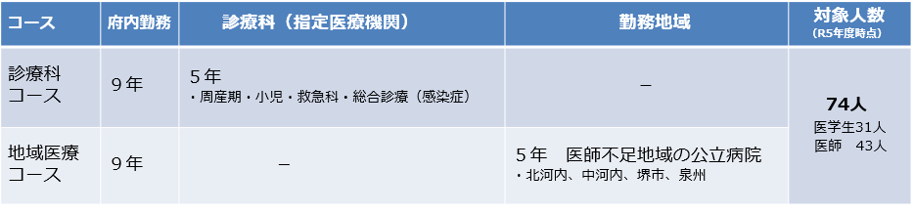

**２．令和２年度（２０２０年度）以降の入学生が対象**

**※令和元年度以前の入学生については、希望があれば適用可能**

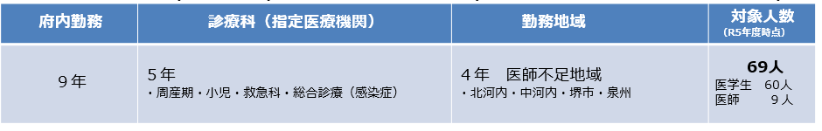

図表２-1-43　　キャリア形成プログラムに基づくキャリア形成のイメージ図

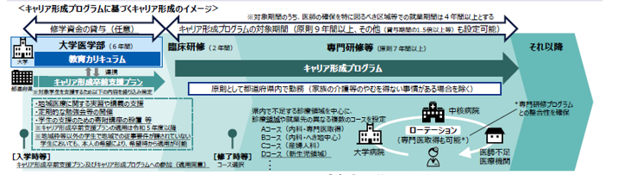

○初期臨床研修を修了した医師数（卒後３年目以降）の推移

　令和５年度以降の地域枠医師のうち、初期臨床研修を修了した医師数（義務年限中）は順次増加していきます。

図表2-1-44　初期臨床研修を修了した地域枠医師数の推移(卒後３年目以降、義務年限内中)

（単位：人）

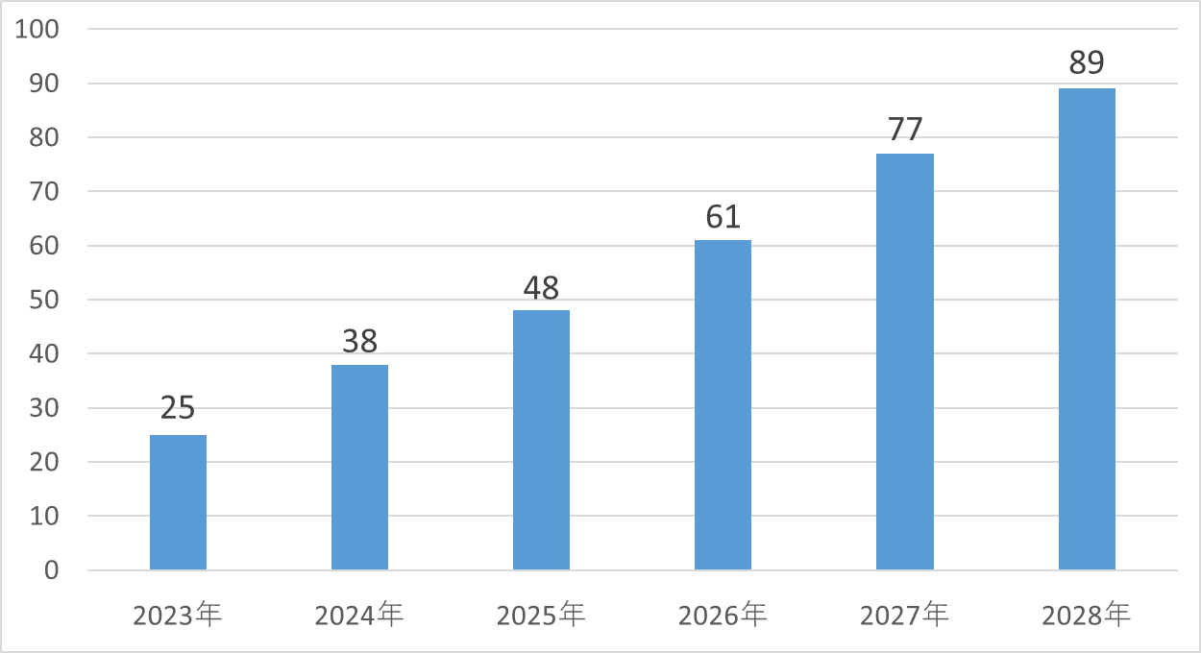

※「義務離脱者無し」と仮定した場合の推移

（２）自治医科大学卒業医師

①自治医科大学卒業医師の状況

○自治医科大学は、医療に恵まれないへき地等における医療の確保向上及び地域住民の福祉の増進を図るため、昭和47年に、大阪府をはじめとする全国47都道府県が共同で設立したもので、入学定員は、各都道府県で２名から３名までとなっており、大阪府からの入学定員は、次の表のとおりです。

（単位：人）

29

図表2-1-45　自治医科大学(大阪府)の入学定員の推移

|  |  |  |  |  |  |  |  |  |  |  |
| --- | --- | --- | --- | --- | --- | --- | --- | --- | --- | --- |
| H26 | H27 | H28 | H29 | H30 | R1 | R２ | R３ | R４ | R５ | R６ |
| ２ | ３ | ２ | ２ | ２ | ３ | ２ | ２ | ３ | ２ | 未定 |

○入学者は全員、入学金や授業料などが貸与され、大学卒業後、知事が指定する公立病院等に医師として一定期間（原則９年間）勤務すると貸与金の返還が免除されます。

②自治医科大学卒業医師に期待される役割

○大阪府にはへき地がないため、自治医科大学卒業医師は卒後義務年限の期間中、大阪府知事が指定する医療機関において、医師確保が困難な産科、小児科、救急科、精神科、感染症等の政策医療分野や、保健所や府庁などの公衆衛生業務に従事することが求められ、義務年限終了後も多くの医師が府内の地域医療に貢献しています。

○医師確保が困難な政策医療分野や、保健所や府庁などの公衆衛生業務に従事する医師を養成・確保することが、非常に重要であるため、自治医科大学の大阪府入学定員枠が最大となるよう、今後も国や自治医科大学に求める必要があります。

（３）令和５（2023）年９月30日時点の配置状況

○地域枠医師50人及び自治医科大学卒業医師20人が府内の病院又は大阪府庁に所属して、初期研修、指定診療業務及び公衆衛生等の業務に従事しています。

図表2-1-46　地域枠医師及び自治医科大学卒業医師(義務年限内)配置図（令和５年９月30日時点）

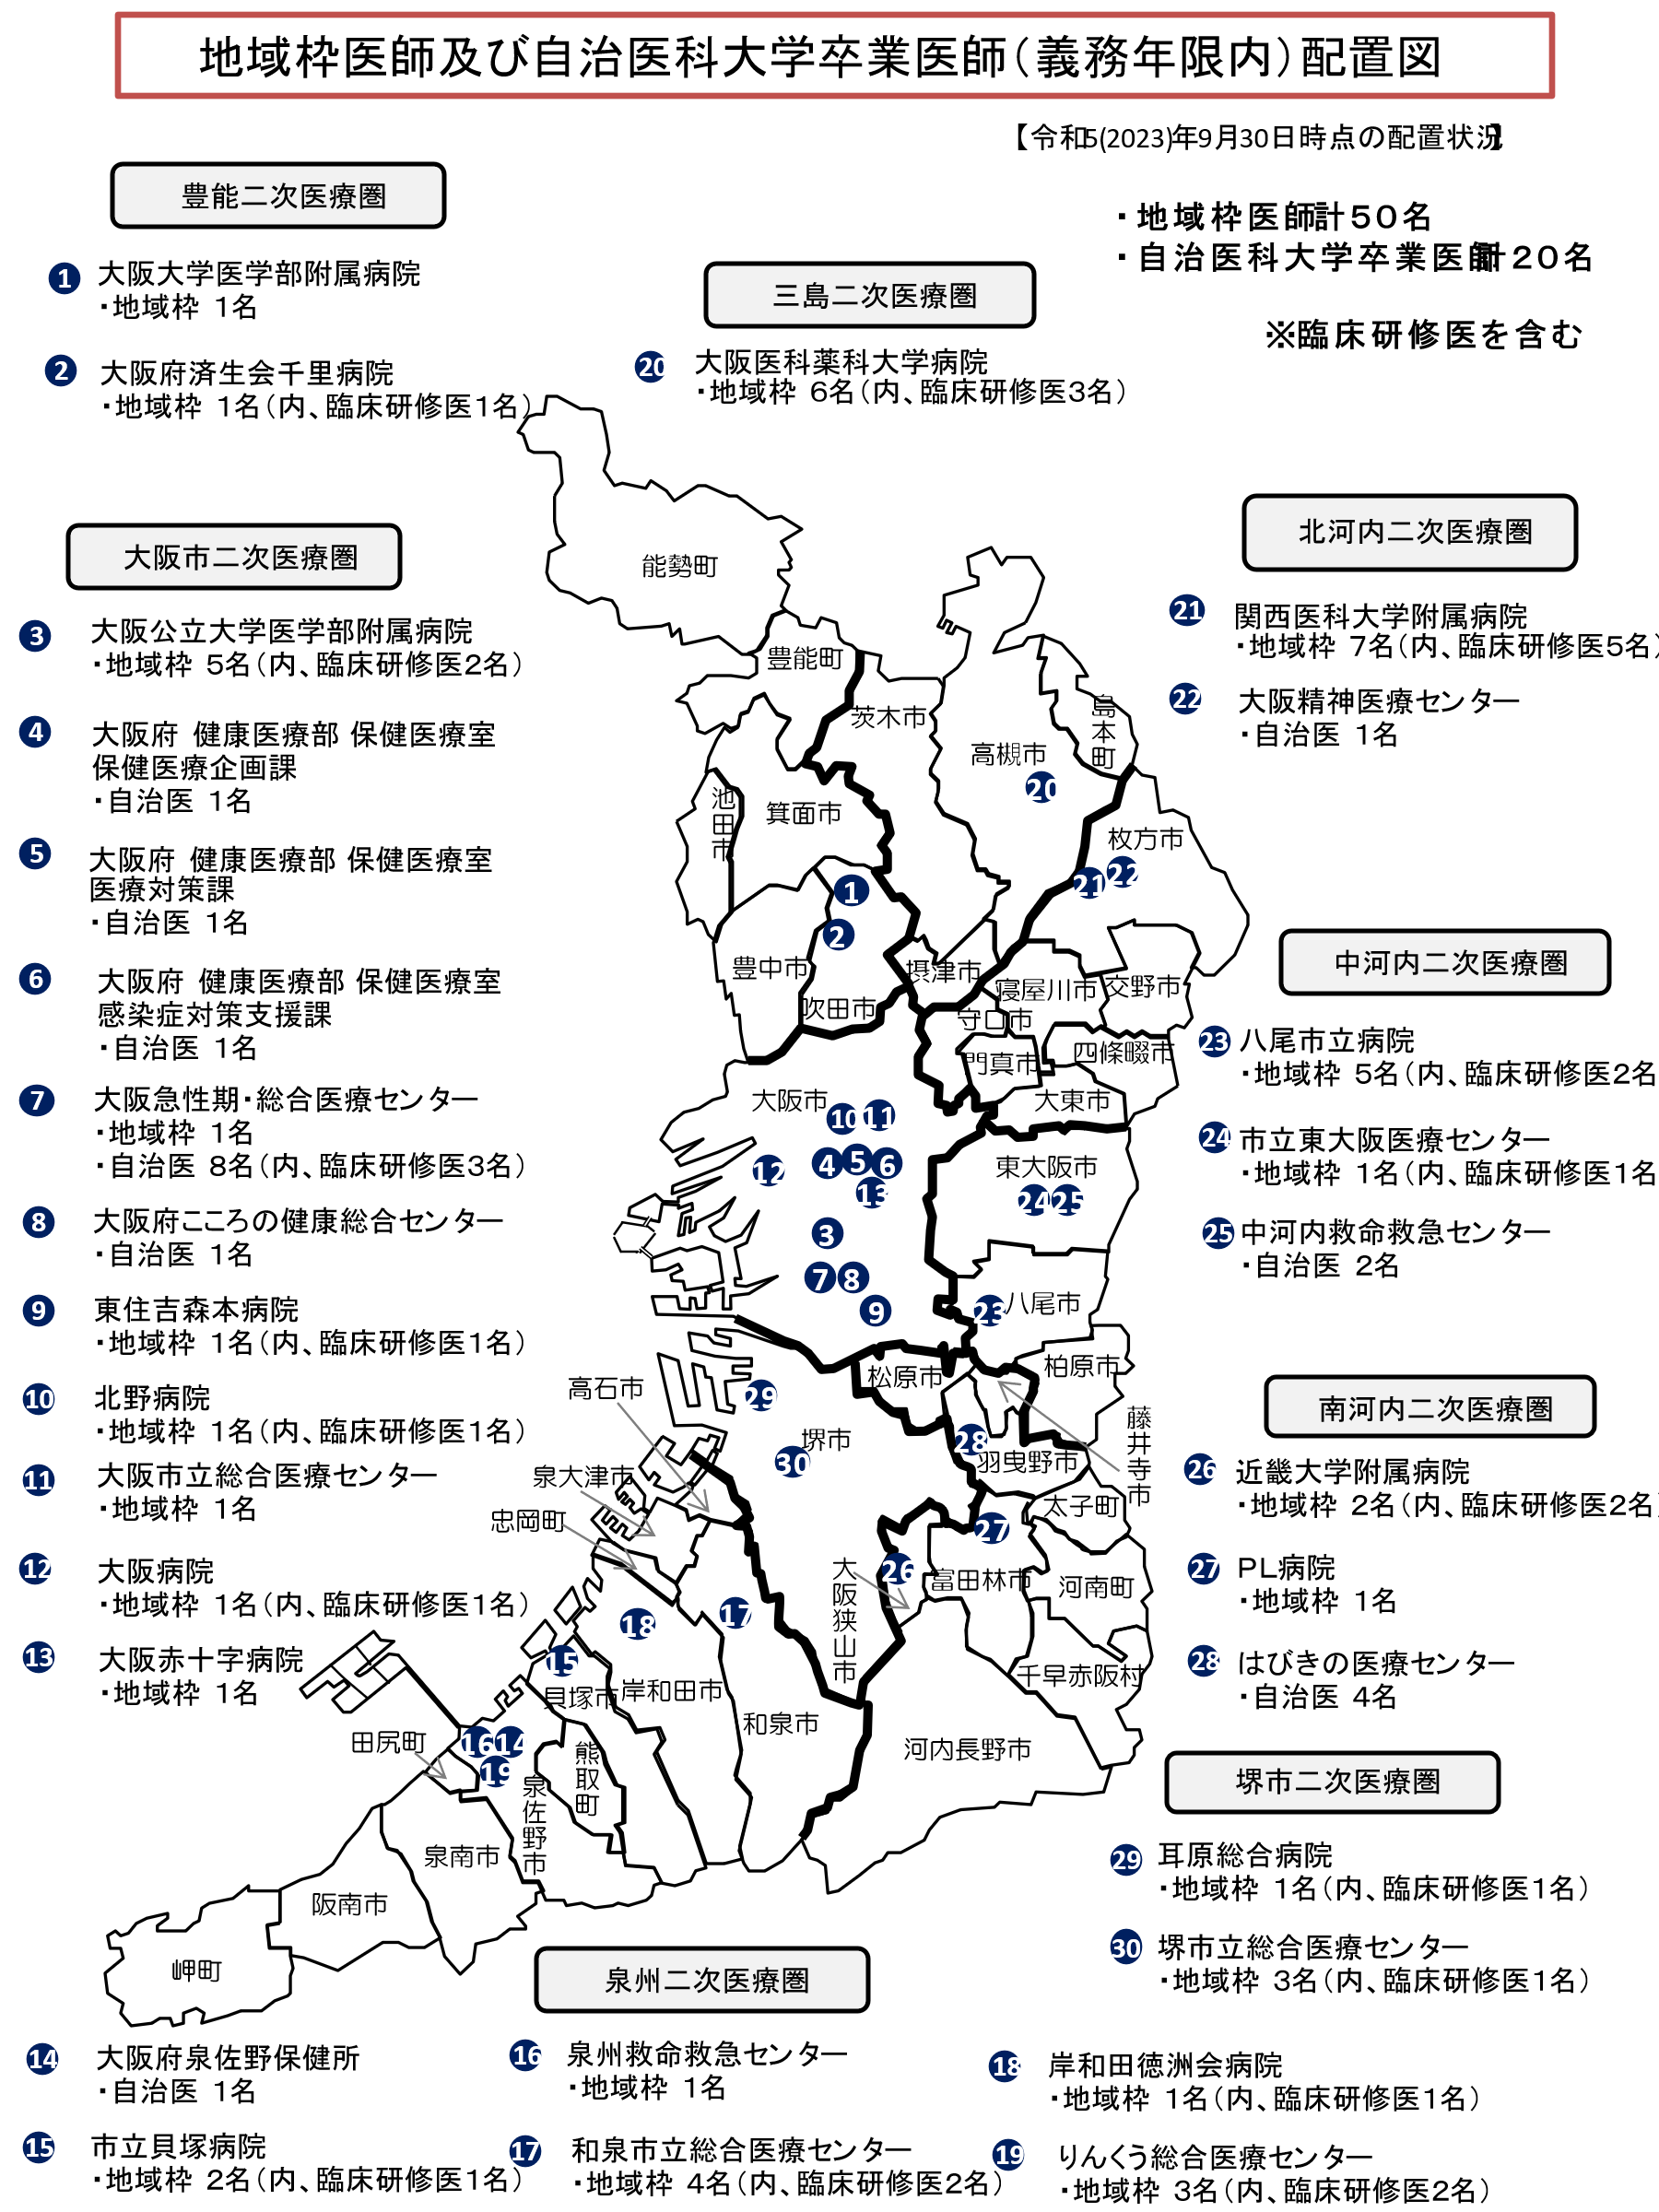

**８．初期臨床研修医**

●大阪府医療対策協議会の協議のもと、研修内容の充実や質の向上といった、より良い

研修体制を確保する視点に立ちながら、地域の実情に応じた研修プログラムの改善等

の取組を進めていく必要があります。

●国による医師偏在対策に伴う研修制度の見直し等について、国に対し必要な働きかけ

を行っていく必要があります。

（１）初期臨床研修制度

○診療に従事しようとする医師は、２年以上、都道府県知事の指定する病院において、臨床研修を受けなければなりません。

○各都道府県の募集定員上限については、国が、全国の研修医総数や人口分布、医学部入学定員をもとに、基本となる数を算出したうえで、都道府県間の医師の偏在状況など地理的条件等による加算などを行い、設定しています。

図表2-1-47　初期臨床研修制度の位置づけ

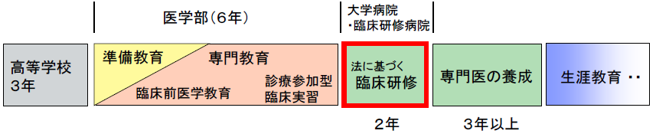

専門研修

図表2-1-48　初期臨床研修の募集定員と受入数の推移(大阪府)

|  |  |  |  |  |  |
| --- | --- | --- | --- | --- | --- |
| 研修開始年度 | R2 | R3 | R4 | R５ | Ｒ６(予定) |
| 募集定員 | 639 | 649 | 648 | 638 | 652 |
| 受入数 | 627 | 625 | 636 | 628 | － |
| 研修施設数 | 73 | 73 | 73 | 71 | 70 |

※研修施設数は募集定員を設置する施設数

（２）大阪府の役割

○平成30年7月の医師法改正により、医師養成課程を通じた医師確保対策においても、都道府県による主体的な取組を充実する観点から、令和２年４月より、国から都道府県に臨床研修病院の指定や研修医の募集定員の設定に関する権限が移譲されました。

○大阪府医療対策協議会での協議のもと、臨床研修病院の指定、国による募集定員上限の設定を踏まえた研修医の募集定員の調整及び臨床研修病院への実地調査等を通じ、研修内容の充実や質の向上を図っています。

○国の医師臨床研修指導ガイドラインにおいて、初期臨床研修は、一般的な診療において頻繁に関わる負傷又は疾病に適切に対応できるよう、基本的な診療能力を身に付けることができるものでなければならないとされていることから、引き続き、大阪府医療対策協議会の協議のもと、研修内容の充実や質の向上といった、より良い研修体制を確保する視点に立ちながら、地域の実情に応じた研修プログラムの改善等の取組を進めていく必要があります。

○また、国において、医師不足地域での研修機会の拡充など地域偏在解消に重点をおいた制度注16への変更が検討されていますが、大阪府が府内医学部生や府内医療機関を対象に実施したアンケートによると、多くの医学部生や医療機関がこの制度変更に不安を感じていることから、大阪府内での臨床研修を希望する臨床研修医や医療機関にとって不利益が生じないよう、国に対して必要な働きかけを行っていく必要があります。

**①広域連携型プログラムの対象となる可能性がある中で、大阪府内の臨床研修病院で臨床研修を希望するか**

府内医学部設置大学の医学部生向けアンケート結果（令和5年11月実施）

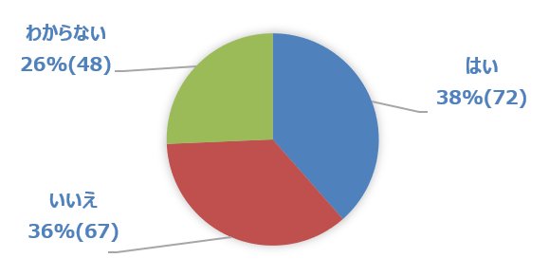

**②「広域連携型プログラム」の対象となった場合に心配・懸念すること（優先順位の高いものを３つまで選択）**

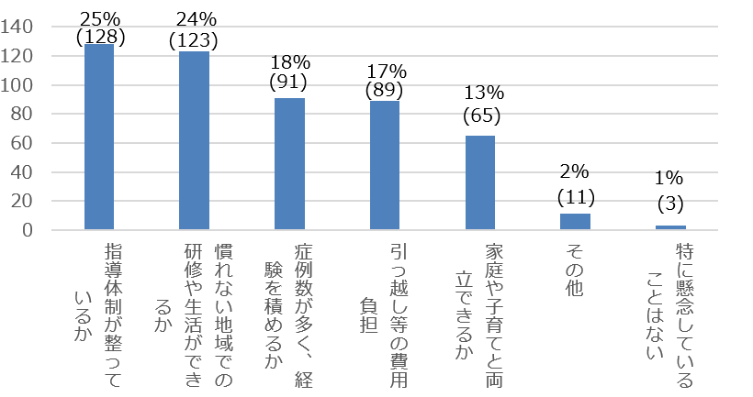

注16　令和５年10月４日に開催された臨床研修に関する国の会議（令和５年度第３回医道審議会医師分科会医師臨床研修部会）において、国から「令和８年度以降は、医師多数県（※１）の募集定員上限のうち一定程度（※２）を　「医師少数県」又は「医師中程度県の医師少数区域（※３）」に所在する臨床研修病院で半年間以上研修を行うプログラム（※４）の募集定員に充てる。」といった制度変更案が示されました。

　 （※１）大阪府は医師多数県です。（その他の医師多数県：東京都、京都府、岡山県、福岡県）

　 （※２）５％程度が想定されています。（参考：令和６年度の大阪府の募集定員上限(637人)の場合：637人×５％≒32人）

　 （※３）医師少数区域とは、医師の確保を特に図るべき区域として、医師偏在指標に基づき、二次医療圏のうちから

　　　　 　　　都道府県が定めた区域のことです。

　　　 （※４）広域連携型プログラムと呼びます。

基幹型臨床研修病院プログラム責任者向けアンケート結果（令和5年11月実施）

**①「広域連携型プログラム」に対する印象**

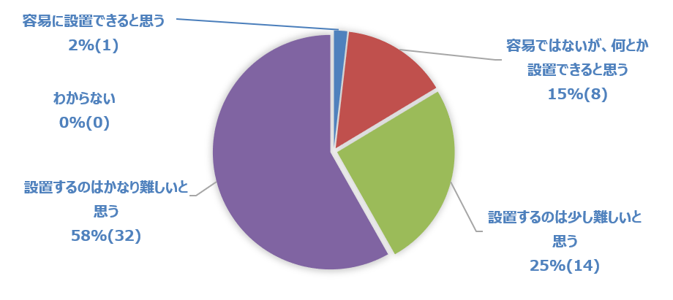

**②広域連携型プログラム」の設置が困難な理由（優先順位の高いものを３つまで選択）**

**※①で「設置するのはかなり難しいと思う」、「設置するのは少し難しいと思う」と回答した者のみ対象**

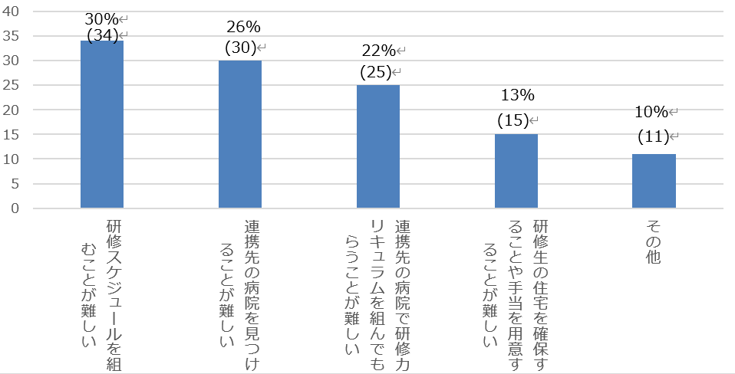

**９．専攻医**

●本来、新専門医制度は、研修内容の充実や質の向上といった、より良い研修体制を確保

する視点に立ち運営されるべきものですが、採用数のシーリングを導入するなど、地域偏

在対策が重視されています。そのため、「地域連携枠」や「特別地域連携枠」を活用しながら、専攻医を確保していく必要があります。

●大阪府が専攻医に対して行ったアンケートによると、多くの専攻医が研修環境の優れている病院での研修を希望していることや、シーリング領域の専攻医の半数以上に、シーリン

グによる支障があったことなども踏まえて、大学や地域の医療機関との連携を密にし、専

攻医への影響に十分配慮した制度の運営を国及び専門医機構に求める必要があります。

（１）専門医制度

図表2-1-49　専門医制度の位置づけ

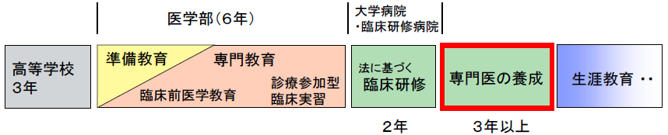

**専門研修**

○これまで、各学会が独自に運営してきた専門医制度は、学会の認定基準の統一性、専門医の質の担保が懸念されていました。そのため、平成30年度より、プロフェッショナルオートノミー（専門家による自律性）に基づいた専門医の質を保証・維持できる制度として、一般社団法人日本専門医機構注17（以下「専門医機構」という。）による運営のもと新専門医制度が開始されました。

○新専門医制度は、研修内容の充実や質の向上といった、より良い研修体制を確保する視点に立ち運営されるべきものですが、制度開始当初から地域偏在対策に重点を置いた運営のもと、各診療科（一部の基本領域を除く。）で専攻医注18の採用数にシーリング（上限）が設けられています。

注17　一般社団法人日本専門医機構：厚生労働省「専門医の在り方に関する検討会」報告書を受けて平成26年５月に設立された組織で、新たな専門医の認定・更新基準や養成プログラム・研修施設の基準を作成し、専門医の認定と養成プログラムの評価・認定を統一的に行うこととされています。

注18　専攻医：本計画では、専門研修中の医師をいいます。

（２）専攻医の確保

○大阪府をはじめとする五大都市（東京都、神奈川県、愛知県、大阪府、福岡県）は、平成30年度より、各診療科（外科、産婦人科、病理、臨床検査及び総合診療以外）注19の採用数に過去５年間（平成25年度から平成29年度）の採用数の平均値に基づいたシーリングが設けられました。

○上記のシーリングに対する激変緩和措置として、令和２年度からは、「地域貢献率」注20に基づく採用数に対する上限の設定注21により、専門研修プログラムに、一定の期間、医師が不足する都道府県に所在する医療機関での研修を組み込んだ場合に、シーリングの外枠として活用できる枠「地域連携枠」が設定されました。

○大阪府における令和５年度の専門研修の採用者数は、内科を例に見ると、シーリング開始前の５年間（平成25年度から平成29年度）の採用数の平均値（262人）の8２％程度（215人）となっています。一方、東京都における令和5年度の内科専門研修の採用者数は、シーリング開始前の5年間の採用数平均値（567人）の95％程度（537人）であり、大阪府のほうが、採用者数に大きな影響が出ています。

○また、令和５年度からは、更に全国の医師偏在解消に重点をおいた「特別地域連携枠」が設置されました。大阪府では、全国の医師偏在解消に貢献するとともに、府内の採用枠数を最大限確保するため、各領域学会や医療機関の関係者等と、専門研修プログラムの内容や研修関連施設の状況に関する情報共有・協議を行い、特別地域連携枠を活用し、専攻医の確保に努めています。このように、「地域連携枠」や「特別地域連携枠」を活用しながら、引き続き、専攻医を確保していく必要があります。

注19 令和５年10月時点の大阪府のシーリング対象は、内科、整形外科、眼科、耳鼻咽喉科、泌尿器科、放射線科、麻酔科、形成外科の

８診療科です。

注20　地域貢献率：以下の式により算出される割合をいいます。

　　　　　　　　　　　　　　　　　Σ (各専攻医のシーリング対象外の都道府県の医療機関で研修を実施している期間)

　　　　　　　　　　　　　　　　　　　　　　　　　　Σ (各専攻医専門研修プログラムの総研修期間)

注21　地域貢献率に基づく採用数に対する上限の設定：地域連携枠や特別地域連携枠の設定には、通常枠のプログラムの地域貢献率が

原則20%以上であることが必須条件となります。

地域貢献率　＝

図表2-1-50　平成30年度から令和５年度開始の専門研修プログラム採用数

|  |  |  |  |  |  |  |  |  |  |  |  |  |
| --- | --- | --- | --- | --- | --- | --- | --- | --- | --- | --- | --- | --- |
| **領　域** | **過去５年間（平成25年度～29年度）採用実績平均** | **平成30年度採用数** | **令和元年度**  **採用数** | **令和２年度**  **採用数** | **令和３年度**  **採用数** | **令和４年度**  **採用数** | **通常枠**  **シーリング数** | **令和５年度採用数** | | | | |
| **通常枠** | **地域連**  **携枠** | **特別地域連携枠** | **研究医枠** | **合計**  **採用数** |
| 内科 | 262 | 217 | 211 | 203 | 209 | 212 | 200 | 201 | 10 | 3 | 1 | 215 |
| 小児科 | 79 | 46 | 42 | 56 | 48 | 42 | ― | 49 |  |  |  | 49 |
| 皮膚科 | 27 | 25 | 20 | 25 | 24 | 28 | ― | 41 |  |  |  | 41 |
| 精神科 | 38 | 29 | 38 | 45 | 44 | 47 | ― | 47 |  |  |  | 47 |
| 外科 |  | 71 | 72 | 79 | 82 | 70 | ― | 70 |  |  |  | 70 |
| 整形外科 | 63 | 36 | 41 | 52 | 42 | 42 | 41 | 41 | 1 | 2 |  | 44 |
| 産婦人科 |  | 34 | 31 | 39 | 43 | 43 | ― | 30 |  |  |  | 30 |
| 眼科 | 31 | 30 | 28 | 26 | 25 | 26 | 22 | 22 | 3 |  |  | 25 |
| 耳鼻咽喉科 | 20 | 21 | 20 | 20 | 13 | 18 | 17 | 15 |  |  |  | 15 |
| 泌尿器科 | 19 | 20 | 19 | 18 | 22 | 22 | 18 | 18 | 1 |  | 3 | 22 |
| 脳神経外科 | 19 | 15 | 19 | 20 | 22 | 28 | ― |  |  |  |  | 16 |
| 放射線科 | 24 | 22 | 16 | 16 | 14 | 14 | 14 | 15 |  |  |  | 15 |
| 麻酔科 | 55 | 34 | 38 | 32 | 30 | 31 | 30 | 23 |  |  |  | 23 |
| 病理 |  | 7 | 10 | 3 | 5 | 2 | ― | 6 |  |  |  | 6 |
| 臨床検査 |  | 0 | 0 | 0 | 1 | 0 | ― | 3 |  |  |  | 3 |
| 救急科 | 34 | 13 | 21 | 22 | 25 | 31 | ― | 29 |  |  |  | 29 |
| 形成外科 | 20 | 18 | 19 | 17 | 16 | 16 | 15 | 15 |  |  |  | 15 |
| リハビリテーション科 | 10 | ４ | １ | 4 | 3 | 7 | ― | 8 |  |  |  | 8 |
| 総合診療 |  | ７ | ６ | 6 | 1 | 5 | ― | 3 |  |  |  | 3 |
| 合計 |  | 649 | 652 | 683 | 669 | 684 |  | 652 | 15 | 5 | 4 | 676 |

出典 医道審議会 （医師分科会医師専門研修部会）資料より大阪府集計

図表2-1-51　令和６年度専攻医募集におけるシーリング制度

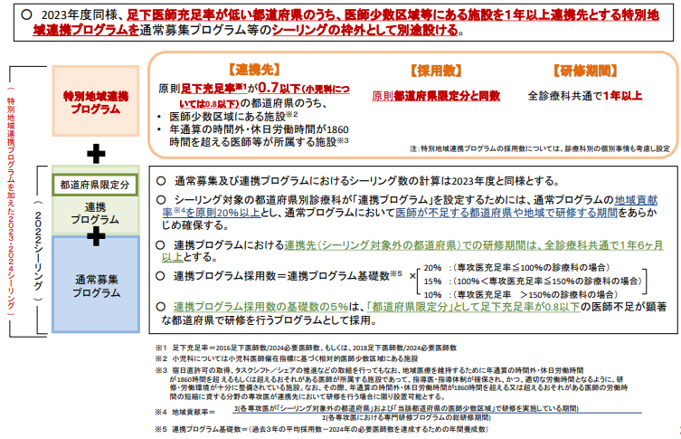

出典 医道審議会 （医師分科会医師専門研修部会）資料（令和５年６月２２日）

（３）大阪府の役割

○平成30年7月の医師法改正により、専門医機構や学会に対して、国（厚生労働大臣）から意見・要請を行うことができること、また、意見・要請を行う場合は事前に都道府県の意見を聴取する旨の規定が盛り込まれました。

○そのため、大阪府は、大阪府医療対策協議会において、各領域の専門研修プログラムが、府内の医師確保や偏在対策に資するものとなっているかどうか等について協議を行い、意見を聴いた上で、国（厚生労働大臣）に意見を提出しています。

○また、大都市に厳しいシーリングをかけられる中、大阪府全体の定員数を確保するため、シーリング領域の地域貢献率の向上に向け、基幹施設、各学会等との協議・調整を行っています。さらに、専攻医が希望する診療科や地域で研修を受けることが阻まれないよう配慮するなど、専攻医にとって魅力のある制度となるよう、シーリングの見直し等について、国（厚生労働大臣）や専門医機構に要望しています。

○国の専門研修部会においても、医師多数の大都市圏の医師数が減少し、その周辺県で増加している事例はあるものの、必ずしも全国全ての医師少数県における専攻医数の増加には至っていないため、シーリングの効果は限定的との意見や、医師の偏在解消に向けて、専門医制度におけるシーリング以外の方策の検証が必要との意見が出ています。

○大阪府が専攻医に対して行ったアンケートにより、多くの専攻医が研修環境の優れている病院での研修を希望していることや、シーリング領域の専攻医の半数以上に、シーリングによる支障があったことなどが判明したことを踏まえて、大学や地域の医療機関との連携を密にし、専攻医への影響に十分配慮した制度の運営を国及び専門医機構に求める必要があります。

大阪府内の医療機関に勤務する専攻医を対象としたアンケート調査結果（令和５年8月実施）

**①専門研修の指定病院（専門研修基幹施設）を決めたポイント**

**（優先順位の高いものを３つ選択）**

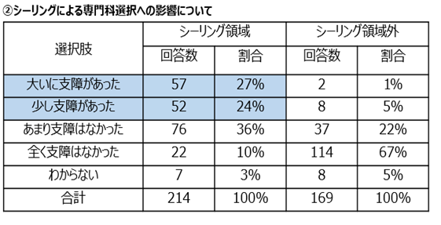

**10．医師の働き方との関係**

●これまでの我が国の医療は、医師の長時間労働により支えられてきた部分がありましたが、若い世代の職業意識の変化などにより、今後も継続して医師を確保していくためには、医師の働き方改革と勤務環境の改善に取り組む必要があります。

（１）医師の働き方改革について

○平成30 年７月に成立した「働き方改革を推進するための関係法律の整備に関する法律」（平成30年法律第71号）により、労働基準法（昭和22年法律第49 号）などが改正され、診療に従事する医師に対して令和６（2024）年４月から新たな時間外労働の上限規制が適用されます。

○医師に対する上限規制については、国の「医師の働き方改革に関する検討会」において、医師法にもとづく応召義務や医療の公共性・確実性等を踏まえて検討が重ねられ、令和３年5月に「良質かつ適切な医療を効率的に提供する体制の確保を推進するための医療法等の一部を改正する法律」（令和３年法律第49号）が成立し、医師の時間外労働の上限水準や追加的健康確保措置（面接指導・休息時間の確保）が示されました。

○そのため、医師の働き方改革に関する取組状況に留意しつつ、各地域における医療提供体制を確保できるよう、医師確保対策を講じていく必要があります。

図表2-1-52　医師の時間外労働規制について



【時間外労働の上限】

【追加的健康確保措置】

出典 厚生労働省「第20回医師の働き方改革に関する検討会」

図表2-1-53　時間外労働の上限規制と健康確保措置の適用（2024.4～）

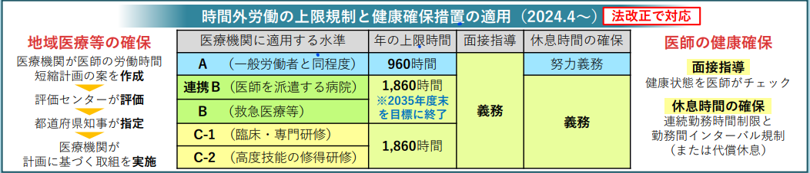

特定労務管理対象機関

出典　厚生労働省「医師の働き方改革概要」を一部加工

（２）府内における医師の勤務実態調査の結果

○大阪府では本計画の策定にあたり、府内の医療施設及び医師に対して働き方に関しても実態調査を実施しました。主な結果は以下のとおりです。

○病院に勤務する常勤医師の月当たりの時間外労働時間が80時間を超える医師がいる病院は、令和５年７月時点で回答のあった病院のうち約2割でした。令和元年8月時点では、約４割だったため、時間外労働時間数縮減の傾向がみられます。

図表2-1-54　常勤医師の月当たりの時間外労働時間80時間以上の医師数の割合（病院）

n=183

図表2-1-54　常勤医師の月当たりの時間外労働時間80時間以上の医師数の割合（病院）

n=250

図表2-1-54　常勤医師の月当たりの時間外労働時間80時間以上の医師数の割合（病院）

〈令和元年８月時点〉

〈令和５年７月時点〉

出典　大阪府「医師確保計画の策定のための実態調査」

○日勤の医師勤務体制について主治医制をとる病院が７割に及んでいます。

○国の検討会では、医療機関の状況に応じた医師の労働時間短縮に向けた取組として、複数主治医制の導入についての検討が挙げられており、一人の医師への業務の集中を防ぐためには、病院において、複数で患者を診る体制の構築が必要と考えられます。

図表2-1-55　日勤の医師勤務体制（病院）

図表2-1-55　日勤の医師勤務体制（病院）

n＝263

n＝287

図表2-1-55　日勤の医師勤務体制（病院）

(%)

(%)

〈令和５年７月時点〉

〈令和元年８月時点〉

出典　大阪府「医師確保計画の策定のための実態調査」

○医療機関における“医師が仕事と家庭生活を両立しながら働き続けるための取組”としては、病院においては、「有給休暇の取得促進」や「他職種との分担による業務負担軽減」を挙げる施設が多く、診療所においては、令和元年度の実態調査で選択肢になかった「特に何も行っていない」が最も多い結果となりました。医師の回答では、“出産後、勤務を継続する上で役立つ取組”の上位は「勤務を交代できる人員確保」や「院内保育園の設置・充実」となっています。

○医師の業務負担を軽減する取組や医師のワークライフバランスを踏まえた勤務継続の取組は一様ではないため、施設として医師に対するアンケートや面談を実施するなど、医師が勤務を継続できるきめ細かな取組が必要です。

　　○また、女性医師等が出産や育児等の様々なライフステージにおいて離職せず、安心して働き続けられる環境整備が求められており、子育て世代の女性医師等が安心して就業できるよう、「院内保育園の設置・充実」、「病児保育の対応」や「勤務を交代できる人員確保」の取組も必要です。

○さらに、出産や育児等の理由で一度離職した医師が復職できるようにするための再就業支援の取組も不可欠です。病院での復職支援プログラムの実施について大学病院と連携するなど、一旦現場を離れた女性医師等が希望に応じて復職できる体制の構築が必要です。

図表2-1-56　仕事と家庭生活の両立の取組

n=800

図表2-1-56　仕事と家庭生活の両立の取組

〈令和元年８月時点〉

図表2-1-56　仕事と家庭生活の両立の取組

n=826

病院n=276、診療所n=168（複数回答可）

〈令和５年７月時点〉

出典　大阪府「医師確保計画の策定のための実態調査」

図表2-1-57　どのような取組が勤務の継続に最も役立ったか

n=800

図表2-1-57　どのような取組が勤務の継続に最も役立ったか

〈令和元年８月時点〉

n=754

図表2-1-57　どのような取組が勤務の継続に最も役立ったか

〈令和５年７月時点〉

出典　大阪府「医師確保計画の策定のための実態調査」

　　○病院における医師の負担軽減の取組としては、「医療従事者間（事務職員も含む）での業務移管や共同化（タスク・シフティング）」（71.3％）や「院長などの管理者やその他医師の意識改革」（52.8％）との回答が多くありました。一方、診療所では、令和５年度の実態調査で、令和元年度の実態調査で回答項目としていなかった「特に何も行っていない」が最多の６割弱を占めました。

　　○医師の負担軽減の取組は、医療機関における勤務環境の改善に不可欠です。医療機関における勤務環境の改善に向けた取組を支援するために大阪府が設置・運営している大阪府勤務環境改善支援センターを中心として、各地域における医療提供体制を確保できるよう、各医療機関を支援しながら、医師確保対策を講じていく必要があります。医療機関における勤務環境の改善のために取り組むべき事項としては以下が考えられます。

【医療機関における勤務環境改善のために取り組むべき事項】

・医師に対する時間外・休日労働時間の上限規制適用後の医療従事者（医師・看護師等）の労働時間把握

・追加的健康確保措置（面接指導・休息時間の確保）の履行確保

・連携B・B・C水準の指定を受けている医療機関及び今後指定を受ける予定の医療機関における医師労働時間短縮計画の策定及び年１回の計画の見直し

・労働時間規制の適用除外となる労働基準法上の宿日直許可の取得

・一人の医師への業務の集中を防ぎ、業務負担軽減に資する複数主治医制や看護師等の他業種へのタスクシフト・シェア等、医師の業務負担を減らす取組

病院：n=251、診療所：n=216

図表2-1-58　医師の負担軽減の取組

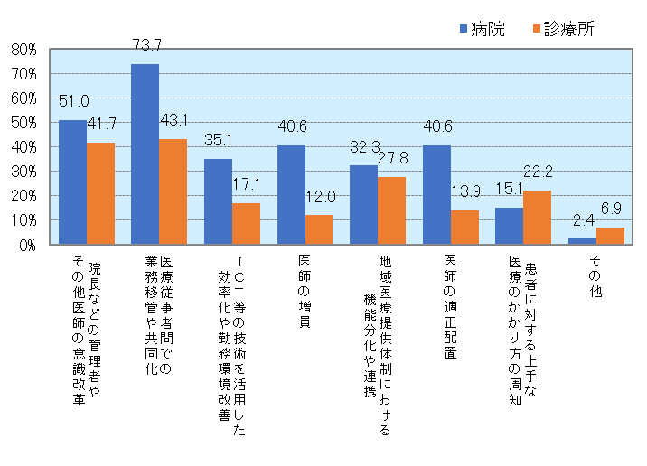

〈令和元年８月時点〉

病院：n=265、診療所：n=561

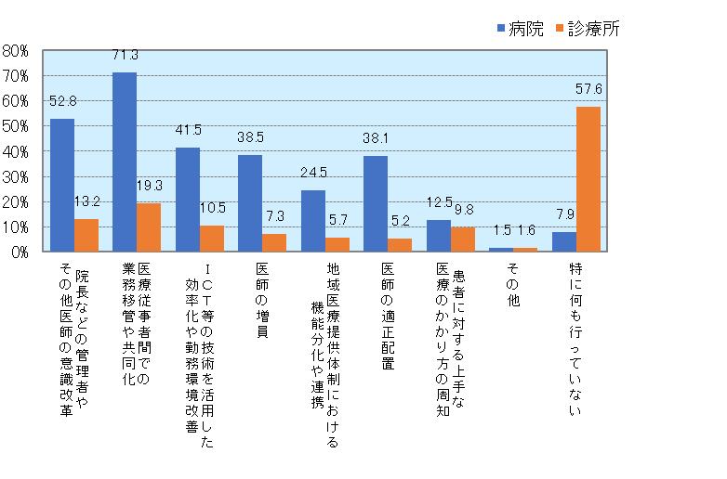

〈令和５年７月時点〉

出典　大阪府「医師確保計画の策定のための実態調査」

○年間の時間外労働について960時間を100％としたときの病院・診療所別、診療科別の超過時間の割合について集計したところ、最も割合が高かったのは、「病院の救急科」（126.3%）、次に「病院の産婦人科」（121.4%）、「病院の小児科」（121.4%）、「診療所の産婦人科」（115.4％）であり、令和元年12月時点と同様の結果となっています。

○実態調査の結果、上位となっている産科・小児科・救急科においては、特に長時間労働の傾向がみられるため、勤務環境の改善が求められています。

図表2-1-59　年間時間外労働960時間を100%としたときの診療科別超過時間割合(再掲)

**125.9%**

**118.3%**

**117.7%**

**120.5%**

〈令和元年12月時点〉

**121.4%**

**126.3%**

**115.4%**

**121.4%**

〈令和５年10月時点〉

出典　大阪府「医師確保計画の策定のための実態調査」

　　　　　第３章

必要医師数

1. 国の考え方
2. 大阪府の考え方

# 第１節　国の考え方

**◆国が示す「将来時点（2036年）における必要医師数」によると、大阪府では、現在医師数25,267人から2,323人少ない22,944人となっています。**

# １．必要医師数の考え方

○国が定義する必要医師数は、各都道府県において、今後の地域枠や地元出身者枠を設定する根拠として活用している、将来時点（2036年）において確保が必要な医師数です。

具体的には、国が、マクロ需給推計に基づき、2036 年において全国の医師数が全国の医師需要に一致する場合の医師偏在指標の値（全国値）を算出し、医療圏ごとに、医師偏在指標がこの全国値と等しい値になる医師数として算出したものです。

○必要医師数と将来時点（2036年）の医師供給数との差分は、短期施策と、地域枠等の設定による長期施策によって追加で確保が必要となる医師数とされています。

○国が示す「将来時点（2036年）における必要医師数」によると、大阪府では、現在医師数25,267人から2,323人少ない22,944人となり、同時点の医師の供給推計を過去の医師の増減実績に基づき最大に見積もった場合で7,064人、最小に見積もった場合でも4,270人、供給が必要医師数を上回ります。

○もっとも、二次医療圏別にみると、供給推計を最大で見積もった場合でも中河内、堺市医療圏で必要医師数が供給を上回ります。また、北河内、泉州医療圏は、供給推計を最小で見積もった場合、必要医師数が供給を上回ります。

【単位：人】

出典 厚生労働省「医師偏在指標データ集」

|  |  |  |  |  |  |  |
| --- | --- | --- | --- | --- | --- | --- |
| 図表3-1-1　必要医師数と供給推計 | | | 供給推計注22 | | 供給推計－必要医師数 | |
|  | 現在医師数注23 | 必要医師数 | 供給最大 | 供給最小 | 供給最大 | 供給最小 |
| 豊能 | 3,622 | 2,978 | 4,527 | 4,106 | 1,549 | 1,128 |
| 三島 | 2,079 | 2,027 | 2,429 | 2,203 | 401 | 175 |
| 北河内 | 2,721 | 3,002 | 3,168 | 2,873 | 166 | ▲129 |
| 中河内 | 1,574 | 1,841 | 1,832 | 1,662 | ▲９ | ▲179 |
| 南河内 | 1,775 | 1,561 | 2,203 | 1,998 | 642 | 437 |
| 堺市 | 2,004 | 2,329 | 2,269 | 2,057 | ▲61 | ▲272 |
| 泉州 | 2,078 | 2,411 | 2,427 | 2,201 | 16 | ▲210 |
| 大阪市 | 9,415 | 6,725 | 11,154 | 10,116 | 4,429 | 3,391 |
| 大阪府 | 25,267 | 22,944 | 30,009 | 27,215 | 7,064 | 4,270 |

注22 医師の供給推計は、就業医師数や今後の医学部定員数、国家試験の合格率及び医籍登録後の就業率等から推計されています。なお、供給最大、供給最小の算出に関する詳細データは公表されていません。

注23　 現在医師数：令和２年医師・歯科医師・薬剤師統計より、主たる従事先・従たる従事先の二次医療圏が異なる場合は、主たる従事先の二次医療圏において0.8人、従たる従事先の二次医療圏において0.2人と換算した医療施設従事医師数です。

# 第２節　大阪府の考え方

**◆国が示す必要医師数は、医師偏在の解消に重点を置いて算出したものであり、医師の時間外労働時間の上限規制による影響等も反映しておらず、地域の実態に即した必要医師数ではありません。**

**◆府が実態調査結果等を踏まえ、独自に算出した2036年の必要医師数は、大阪府全体で**

**27,064人であり、国が算出した2036年の必要医師数（22,944人）と4,120人の乖離があります。**

**１．必要医師数の考え方**

○国が示す必要医師数は、医師偏在の解消に重点を置いて算出したものであり、医師の時間外労働時間の上限規制による影響等も反映しておらず、地域の実態に即した必要医師数ではありません。そこで、本計画では、府内の病院・診療科の区分や診療科別の実態をもとに、医師の時間外労働時間の上限規制を踏まえた、府独自の将来必要な医師数を算出することとします。

**２．府独自の必要医師数**

**（１）必要医師数**

○現在医師数から、医療需要等を踏まえて府独自に算出した2036年の必要医師数は、大阪府全体で27,064人であり、国が算出した2036年の必要医師数（22,944人）と4,120人の乖離があります。府算出の必要医師数では、2036年に向け、2,058人の医師の確保が必要です。なお、二次医療圏別にみると、中河内医療圏における2036年の必要医師数は、現在医師数を下回っていますが、医師の高齢化等を踏まえると、引き続き、医師の確保・維持が必要です。

|  |  |  |  |  |  |  |  |  |  |
| --- | --- | --- | --- | --- | --- | --- | --- | --- | --- |
|  |  |  |  | | |  |  | | |
| 二次医療圏 | 国算出による数値  図表3-2-1　2036年必要医師数 | | 府算出による数値 | | | | | |
| 現在医師数  （2020年） | 2036年 必要医師数 | 現在医師数（2022年） | | | 2036年 必要医師数 | | |
|  | |
| 豊能 | 3,622 | 2,978 | 3,661 | | | 4,307 | | |  | |
| 三島 | 2,079 | 2,027 | 2,138 | | | 2,393 | | |  | |
| 北河内 | 2,721 | 3,002 | 2,630 | | | 2,744 | | |  | |
| 中河内 | 1,574 | 1,841 | 1,502 | | | 1,473 | | |  | |
| 南河内 | 1,775 | 1,561 | 1,642 | | | 1,739 | | |  | |
| 堺市 | 2,004 | 2,329 | 1,869 | | | 1,971 | | |  | |
| 泉州 | 2,078 | 2,411 | 1,992 | | | 2,111 | | |  | |
| 大阪市 | 9,415 | 6,725 | 9,572 | | | 10,326 | | |  | |
| 大阪府計 | 25,267(a) | 22,944(b) | 25,006(c) | | | 27,064(d) | | |  | |
|  |  |  |  | | |  |  | | |  |
|  | (b)－(a) | ▲2,323 |  | (d)－(c) | 2,058 | | |  | | |

|  |  |  |
| --- | --- | --- |
| 国算出の必要医師数 | 府算出の必要医師数 | 国算出と府算出の  必要医師数の差 |
| 22,944 | 27,064 | 4,120 |

　＜国算出による数値＞

※現在医師数：令和２年医師・歯科医師・薬剤師統計より、主たる従事先を0.8、従たる従事先を0.2換算

した医療施設従事医師数

＜府算出による数値＞

※現在医師数：株式会社日本アルトマークメディカルデータベース2022より、主たる勤務先を0.8、残りの

勤務先を0.2換算し日本医療経営機構及び京都大学が集計した医療施設従事医師数

〇大阪府では、60歳以上の医師の割合が、2008年から2020年の間に、19.9％から27.4％に増加するなど、医師の高齢化が進んでいます。また、国による推計では、60代前半から就業率が大きく下がり始め、70代半ばで就業率が50％まで下がるとされています。医師の高齢化は今後も続いていくことが予想され、将来の必要医師数を確保・維持していくためには、若手医師の確保・定着に向けた取組が不可欠です。

図表3-2-2　年代別医師数（医療施設の従事者）の割合の推移

出典 厚生労働省「医師・歯科医師・薬剤師統計」

**72.6%**

**(18,332人)**

**77.8%**

**(17,992人)**

**80.1%**

**(17,158人)**

**27.4%**

**(6,921人)**

**22.2%**

**(5,145人)**

**19.9%**

**(4,264人)**

図表3-2-3　医籍登録後年数別の就業率

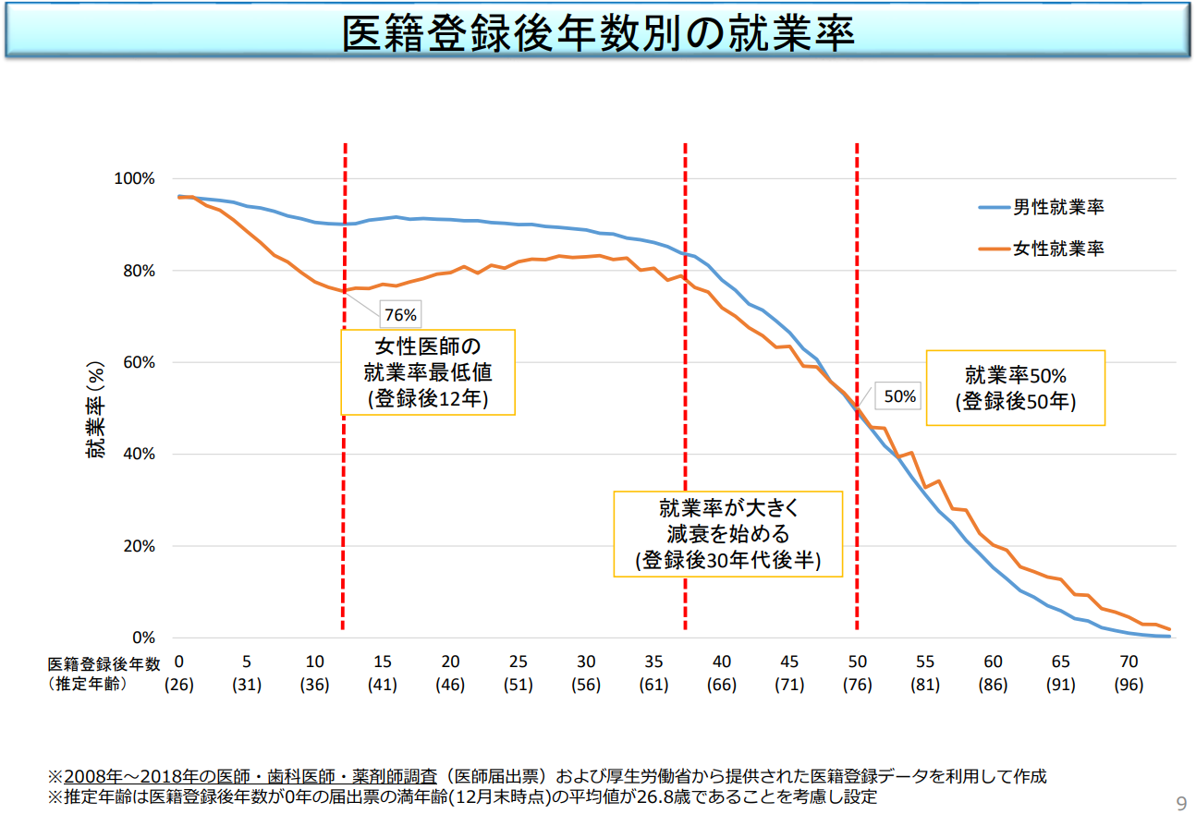

出典 厚生労働省「第35回医師需給分科会資料」

**（２）必要医師数の算出手順**

○必要医師数は以下のように計算を行いました。

図表3-2-4　必要医師数の算出

2022年の病院・診療所別、性・年齢別、

診療科別医師数

①主たる勤務先0.8、残りの勤務先を0.2換算

②性・年齢別労働時間による補正

労働時間補正済み病院・診療所別、診療科別医師数

③病院・診療所別、診療科別の

超過勤務時間分の補正

労働時間及び勤務超過時間補正済み病院・診療所別、診療科別医師数（2022年）

医療需要の将来変化率

病院・診療所別、診療科別の

2036年の必要となる医師数

図表3-2-5　医療需要の将来変化率

④人口（2022年～2036年）

⑤外来・入院別、性・年代別、傷病大分類別受療率

外来・入院別、性・年代別、

傷病大分類別患者数

⑥傷病大分類と診療科対応表

⑦将来の小児人口割合の変化による補正

外来・入院別

診療科別推計患者数

⑧入院・無床診療所別流出率

2022年から2036年の外来、入院別、診療科別の推計患者数変化率

＜国の必要医師数算出方法との主な相違点＞

○ 国は、将来時点（2036 年）において全国の医師数が全国の医師需要に一致する場合の医師偏在指標の値（全国値）を算出し、医療圏ごとに、医師偏在指標が全国値と等しい値になる医師数を必要医師数として示します。

○ 大阪府は、全国の将来時点における医師偏在指標の全国値との調整を行わず、府内の医師の勤務実態を踏まえ、地域の実態に即した府独自の将来必要な医師数を算出しています。

|  |  |
| --- | --- |
| 推計手順  図表3-2-6　推計手順 | 用いたデータ |
| 1. 2022年の病院・診療所別、性・年齢別、診療科別医師数について、主たる勤務先は0.8、残りの勤務先を0.2換算し集計 | ・株式会社日本アルトマーク「メディカルデータベース医師数（2022年）」をもとに日本医療経営機構及び京都大学が集計 |
| 1. ①について国の労働時間比データを用い、性・年齢別労働時間による補正を行い、労働時間補正済み診療所・病院別、診療科別医師数を算出 | ・厚生労働省「医師偏在指標データ集」 |
| 1. 病院・診療所別、診療科別の医師の労働時間補正を行うため、「A：総労働時間数」と「B：制限超過分の労働時間数」を算出。このうちBを解消させるため、新たに医師を確保するという考え方にたち、②の医師数にA/（A-B）を乗じて、労働時間補正後の医師数（2022年）を算出 | ・大阪府「医師確保計画策定のための実態調査」 |
| 1. 市町村別人口を二次医療圏単位で集計 | ・国立社会保障・人口問題研究所「日本の地域別将来推計人口（平成30年（2018年）推計）」 |
| 1. 外来・入院別、性・年代別、傷病大分類別受療率を用い、二次医療圏ごとの人口と掛け合わせ、推計患者数を算出 | ・厚生労働省「平成29年患者調  査」 |
| 1. ⑤で算出した患者数を診療科別に対応させるため、傷病大分類と診療科対応表を用い、外来・入院別診療科別推計患者数を算出 | ・厚生労働省平成30年度厚生労働研究事業「ニーズに基づいた専門医の養成にかかる研究」報告書 |
| 1. ⑥は2017年における患者の診療科別の対応割合を算出したものであるため、将来の小児人口割合の変化による補正を行い、外来・入院別診療科別推計患者数を算出 | ・国立社会保障・人口問題研究所「日本の地域別将来推計人口（平成30年（2018年）推計）」 |
| 1. 二次医療圏ごとの入院・無床診療所別流出率を⑦の推計患者数に掛け合わせ、2022年から2036年の外来・入院別、診療科別の推計患者数の変化率を算出 | ・厚生労働省「医師偏在指標データ集」 |
| 1. ⑧で算出した2022年から2036年までの推計患者数の変化率と③で算出した2022年の補正後医師数を掛け合わせ2036年の必要医師数を算出 |  |

**３．産婦人科必要医師数（分娩取扱施設）及び小児科必要医師数**

**（１）趣旨**

○国のガイドラインにおいて、産科・小児科は、政策医療の観点や、医師の長時間労働となる傾向があることから、産科及び小児科における医師偏在指標を示し、地域偏在対策に関する検討を行うものとされています。

○一方で、産科・小児科では、医師が相対的に少なくない医療圏においても、その労働環境を踏まえれば医師が不足している可能性があるとされていることから、「医師多数区域」は設けないこととされています。

○以上のように、産科注24・小児科については、特に医師確保が必要な診療科であることから、大阪府独自の必要医師数を算出することとしました。

○令和6年度（2024年度）から時間外労働の上限設定が始まることから、医師の時間外労働時間をA水準（年間960時間）以下に抑制した場合の必要となる医師数を推計します。

注24 ：産科の医師確保の検討にあたり、24ページ及び25ページに記載のとおり、国から分娩取扱医師偏在指標が示されています。分娩取扱医師偏在指標は、「医師・歯科医師・薬剤師統計」における「過去２年以内に分娩の取扱いあり」と回答した医師のうち、日常的に分娩を取り扱っていると考えられる産婦人科・産科・婦人科を主たる診療科と回答した医師数が用いられています。周産期の医療現場においては、産科医師に限らず、産婦人科医師、婦人科医師も従事しているため、府独自の必要医師数の算出にあたっては、分娩取扱施設における産婦人科（産科・婦人科含む）医師数を算出します。

**（２）必要医師数**

①産婦人科必要医師数（分娩取扱施設）

　○現在医師数から、医療需要等を踏まえて、2036年に必要となる産婦人科医師数（分娩取扱施設）を算出したところ、大阪府全体では785人となり、2036年に向け40人の医師の確保が必要です。なお、二次医療圏別にみると、北河内、南河内医療圏における必要医師数は、現在医師数を下回っていますが、医師の高齢化等を踏まえると、引き続き、医師の確保・維持が必要です。

|  |  |  |
| --- | --- | --- |
| 二次医療圏  図表3-2-7　産婦人科必要医師数(分娩取扱施設) | 現在医師数（2022年） | 2036年  必要医師数 |
| 豊能 | 151 | 168 |
| 三島 | 86 | 95 |
| 北河内 | 86 | 78 |
| 中河内 | 48 | 49 |
| 南河内 | 42 | 39 |
| 堺市 | 48 | 50 |
| 泉州 | 57 | 58 |
| 大阪市 | 227 | 248 |
| 大阪府　計 | 745(a) | 785(b) |

|  |  |
| --- | --- |
| (b)－ (a) | 40 |

※現在医師数：株式会社日本アルトマークメディカルデータベース2022より、

主たる勤務先を0.8、残りの勤務先を0.2換算し日本医療経営

機構及び京都大学が集計した医療施設従事医師数

②産婦人科必要医師数（分娩取扱施設）の算出手順

○必要医師数は以下のように計算を行いました。

図表3-2-8　必要医師数の算出

2022年の病院・診療所別、性・年齢別、

産婦人科医師数（分娩取扱施設）

①主たる勤務先0.8、残りの勤務先を0.2換算

②性・年齢別労働時間による補正

労働時間補正済み病院・診療所別、診療科別医師数

③病院・診療所別、診療科別の

超過勤務時間分の補正

労働時間及び勤務超過時間補正済み病院・診療所別、産婦人科医師数（2022年）

④2022年から2036年の出生数の変化率（二次医療圏別）

病院・診療所別の2036年の分娩取扱施設における産婦人科必要医師数

図表3-2-9　推計手順

|  |  |
| --- | --- |
| 推計手順 | 用いたデータ |
| ①　2022年の分娩取扱い医療機関の産婦人科医数について、主たる勤務先は0.8、残りの勤務先を0.2換算し集計 | ・株式会社日本アルトマーク「メディカルデータベース医師数（2022年）」をもとに日本医療経営機構及び京都大学が集計 |
| ②　①について国の労働時間比データを用い、性・年齢別労働時間による補正を行い、労働時間補正済み産婦人科医数を算出 | ・厚生労働省「医師偏在指標データ集」 |
| ③　病院・診療所別、診療科別の医師の労働時間補正を行うため、「A：総労働時間数」と「B：制限超過分の労働時間数」を算出。  このうちBを解消させるため、新たに医師を確保するという考え方にたち、②の医師数にA/（A-B）を乗じて、労働時間補正後の必要医師数（2022年）を算出 | ・大阪府「医師確保計画策定のための実態調査」 |
| ④　市町村別出生数を二次医療圏単位で集計し、2022年から2036年の出生数の変化率を算出 | ・国立社会保障・人口問題研究所「日本の地域別将来推計人口（平成30年（2018年）推計）」 |
| ⑤　④で算出した2022年から2036年までの出生数の変化率と③で算出した2022年の必要医師数を掛け合わせ2036年の必要医師数を算出 |  |

③小児科必要医師数

　○現在医師数から、医療需要等を踏まえて、2036年に必要となる小児科医師数を算出したところ、大阪府全体では1,398人となり、現在医師数（1,434人）を下回っています。また、二次医療圏別にみると、北河内、中河内、南河内、堺市、大阪市医療圏における必要医師数は、現在医師数を下回っていますが、医師の高齢化等を踏まえると、引き続き、医師の確保・維持が必要です。

図表3-2-10　小児科必要医師数

|  |  |  |
| --- | --- | --- |
| 二次医療圏 | 現在医師数（2022年） | 2036年  必要医師数 |
| 豊能 | 213 | 220 |
| 三島 | 142 | 148 |
| 北河内 | 135 | 124 |
| 中河内 | 68 | 56 |
| 南河内 | 94 | 92 |
| 堺市 | 103 | 93 |
| 泉州 | 168 | 168 |
| 大阪市 | 511 | 497 |
| 大阪府　計 | 1,434(a) | 1,398(b) |

|  |  |
| --- | --- |
| (b)－ (a) | ▲36 |

※現在医師数：株式会社日本アルトマークメディカルデータベース2022より、

主たる勤務先を0.8、残りの勤務先を0.2換算し日本医療経営

機構及び京都大学が集計した医療施設従事医師数

④小児科必要医師数の推計手順

○必要医師数は以下のように計算を行いました。

図表3-2-11　必要医師数の算出（再掲）

2022年の病院・診療所別、性・年齢別、

診療科別医師数

①主たる勤務先0.8、残りの勤務先を0.2換算

②性・年齢別労働時間による補正

労働時間補正済み病院・診療所別、診療科別医師数

③病院・診療所別、診療科別の

超過勤務時間分の補正

労働時間及び勤務超過時間補正済み病院・診療所別、診療科別医師数（2022年）

医療需要の将来変化率

病院・診療所別、診療科別の

2036年の必要となる医師数

図表3-2-12　医療需要の将来変化率（再掲）

④人口（2022年～2036年）

⑤外来・入院別、性・年代別、傷病大分類別受療率

外来・入院別、性・年代別、

傷病大分類別患者数

⑥傷病大分類と診療科対応表

⑦将来の小児人口割合の変化による補正

外来・入院別

診療科別推計患者数

⑧入院・無床診療所別流出率

2022年から2036年の外来、入院別、診療科別の推計患者数変化率

|  |  |
| --- | --- |
| 推計手順  図表3-2-13　推計手順（再掲） | 用いたデータ |
| ① 2022年の病院・診療所別、性・年齢別、診療科別医師数につい  て、主たる勤務先は0.8、残りの勤務先を0.2換算し集計 | ・株式会社日本アルトマーク「メディカルデータベース医師数（2022年）」をもとに日本医療経営機構及び京都大学が集計 |
| ② ①について国の労働時間比データを用い、性・年齢別労働時間による補正を行い、労働時間補正済み診療所・病院別、診療科別医師数を算出 | ・厚生労働省「医師偏在指標データ集」 |
| ③ 病院・診療所別、診療科別の医師の労働時間補正を行うため、「A：総労働時間数」と「B：制限超過分の労働時間数」を算出。このうちBを解消させるため、新たに医師を確保するという考え方にたち、②の医師数にA/（A-B）を乗じて、労働時間補正後の医師数（2022年）を算出 | ・大阪府「医師確保計画策定のための実態調査」 |
| ④ 市町村別人口を二次医療圏単位で集計 | ・国立社会保障・人口問題研究所「日本の地域別将来推計人口（平成30年（2018年）推計）」 |
| ⑤ 外来・入院別、性・年代別、傷病大分類別受療率を用い、二次医療圏ごとの人口と掛け合わせ、推計患者数を算出 | ・厚生労働省「平成29年患者調  査」 |
| ⑥ ⑤で算出した患者数を診療科別に対応させるため、傷病大分類と診療科対応表を用い、外来・入院別診療科別推計患者数を算出 | ・厚生労働省平成30年度厚生労働研究事業「ニーズに基づいた専門医の養成にかかる研究」報告書 |
| ⑦ ⑥は2017年における患者の診療科別の対応割合を算出したものであるため、将来の小児人口割合の変化による補正を行い、外来・入院別診療科別推計患者数を算出 | ・国立社会保障・人口問題研究所「日本の地域別将来推計人口（平成30年（2018年）推計）」 |
| ⑧ 二次医療圏ごとの入院・無床診療所別流出率を⑦の推計患者数に掛け合わせ、2022年から2036年の外来・入院別、診療科別の推計患者数の変化率を算出 | ・厚生労働省「医師偏在指標データ集」 |
| ⑨ ⑧で算出した2022年から2036年までの推計患者数の変化率と③で算出した2022年の補正後医師数を掛け合わせ2036年の必要医師数を算出 |  |

**４．救急科必要医師数（三次救急医療機関）**

**（１）趣旨**

○救急科は、産科（周産期）及び小児科のように、国のガイドラインにおいて、各科の医師偏在指標を踏まえた診療科別の医師確保計画を作成することとはされていませんが、特に医師確保が必要な診療科であるため、大阪府独自の必要医師数を算出することとしました。

○令和6年度（2024年度）から時間外労働の上限設定が始まることから、産科・小児科と同じように医師の時間外労働時間をA水準（年間960時間）以下に抑制した場合の必要となる医師数を推計します。

**（２）救急科必要医師数（三次救急医療機関）**

〇2036年の救急科必要医師数（三次救急医療機関）は435人となり、2036年に向け

134人の医師の確保が必要です。

|  |  |  |
| --- | --- | --- |
|  | 現在医師数（2022年）  図表3-2-14大阪府三次救急医療機関の必要医師数 | 2036年  必要医師数 |
| 大阪府 | 301(a) | 435(b) |

|  |  |
| --- | --- |
| (b)－ (a) | 134 |

※現在医師数：株式会社日本アルトマークメディカルデータベース2022より、

主たる勤務先を0.8、残りの勤務先を0.2換算し日本医療経

営機構及び京都大学が集計した医療施設従事医師数

○なお、二次救急医療機関については、三次救急医療機関と同様に、他の診療科と比べると著しい長時間労働のもとで勤務する医師の割合が多く、また、救急科以外の診療科からの医師の応援により診療体制が維持されている医療機関も多いことから、救急科の医師確保はもちろんのこと、救急医療の充実のためには、他科の医師確保も重要です。

○急速な高齢化の進展や社会状況の変化に応じて、限りある救急医療資源で効率的・効果的な医療提供を行っていくため、救急専門医等の養成・確保に努めるとともに、救急を含む地域医療連携体制の充実についても、引き続き検討していく必要があります。

**（３）救急科必要医師数（三次救急医療機関）の算出手順**

|  |  |
| --- | --- |
| 推計手順  図表3-2-15　推計手順 | 用いたデータ |
| 1. 2022年の性・年齢別、救急科（三次救急医療機関）医師数について主たる勤務先は0.8、残りの勤務先を0.2換算し集計 | ・株式会社日本アルトマーク「メディカルデータベース医師数（2022年）」をもとに日本医療経営機構及び京都大学が集計 |
| 1. ①について国の労働時間比データを用い、性・年齢別労働時間による補正を行い、労働時間補正済み医師数を算出 | ・厚生労働省　「医師偏在指標データ集」 |
| ③　医師の労働時間補正を行うため、「A：総労働時間数」と「B：制限超過分の労働時間数」を算出。このうちBを解消させるため、新たに医師を確保するという考え方にたち、②の医師数にA/（A-B）を乗じて、労働時間補正後の医師数（2022年）を算出 | ・大阪府「医師確保計画策定のための実態調査」 |
| ④ 大阪府全体の性・年齢別の救命救急センターを有する病院に搬送された重症患者数を、2022年の性・年齢階級別の人口で除し、三次救急重症救急搬送患者の人口当たり発生率を算出 | ・大阪府「性・年齢別の救急搬送患者数」についてORION注25より抽出 |
| ⑤ ④で算出した救急搬送患者の発生率と③で算出した2022年の補正後医師数を掛け合わせ2036年の必要医師数を算出 |  |

注25 ：ＯＲＩＯＮとは、「大阪府救急搬送支援・情報収集・集計分析システム」であり、ICTを活用して病院前情報と病院後情報がリンクしたデータを集積できるシステムのことです。

　第４章

医師の確保と資質向上に関する

施策の方向

1. 医師確保の方針
2. 医師確保の取組
3. 医師の勤務環境改善に向けた取組

**第１節　医師確保の方針**

# １．医師確保の方針

**◆大阪府全体の医師数は増加しているものの、依然として府内には、医師の地域偏在や診療科偏在があることから、医師の偏在解消に向け取組みます。**

**◆臨床研修や専門研修において、大阪府の採用枠数を最大限確保できるよう関係機関等と調整し、大阪府内での臨床研修や専門研修を希望する医師に学びの場を提供します。また、医師の偏在対策を重視した臨床研修制度や専門研修制度を見直すよう、国等へ要望します。**

**◆医師偏在の解消に向けては、医師養成などの取組だけでなく、医療機関においてタスクシフト・シェアにより医師の業務負担の軽減を行うなどの勤務環境改善の取組が非常に重要となるため、医療機関の取組に対して支援します。**

**（１）医師偏在（地域偏在及び診療科偏在）**

①地域偏在

○国が示す医師偏在指標によると、中河内医療圏は、「医師多数でも少数でもない医療圏」に該当するため、地域枠医師等の派遣により医師の確保を行います。また、豊能、三島、北河内、南河内、堺市、泉州及び大阪市医療圏は、「医師多数区域」に該当するため、新たな医師確保対策までは行わないこととしますが、医師の高齢化や医師の働き方改革による労働時間の規制を踏まえ、引き続き、医師の確保・定着に向けた取組みを進めます。注26

②診療科偏在

○大阪府医療対策協議会の協議に基づき、特に医師確保が必要な診療科として、医師が不足している又は政策的に医師の確保が必要な領域（産科、小児科、救急科、総合診療、感染症、精神科及び公衆衛生等）を中心に、地域枠医師等の派遣や診療科別セミナーを開催するなど医師の確保及び定着に向け取り組みます。

○特に、産科及び小児科については、その労働環境を鑑みれば相対的に医師が少なくない医療圏においても、医師が不足している可能性があるとされていることから、小児科医師偏在指標において相対的医師少数区域である中河内医療圏に限らず、府内すべての医療圏（豊能、三島、北河内、中河内、南河内、堺市、泉州及び大阪市）における指定医療機関に地域枠医師等を派遣するなど、医師確保及び定着に向け取り組みます。

注26　 近畿大学病院は、令和７年 11 月に南河内医療圏から堺市医療圏へ移転する予定となっていますが、平成 26 年及び平成 30 年に府、近畿大学病院、関係地元市で締結した協定書において、移転後についても引き続き南河内医療圏における基幹病院としての役割を果たすこととされています。

**（２）医師の養成段階**

○臨床研修病院への実地調査等を通じ、研修内容の充実や質の向上を図るほか、医師不足地域での研修機会の拡充などの国による臨床研修制度変更の動きを注視する一方、専門研修における特別地域連携枠の活用など、国による全国的な医師の偏在対策にも協力しながら、大阪府の採用枠数を最大限確保できるよう関係機関等と調整し、大阪府内での臨床研修や専門研修を希望する医師に学びの場を提供します。また、医師の偏在対策を重視した臨床研修制度や専門研修制度を見直すよう、国等へ要望します。

**（３）勤務環境改善**

○医師偏在の解消に向けては、医師養成などの取組だけでなく、医療機関においてタスクシフト・シェアにより医師の業務負担の軽減を行うなどの勤務環境改善の取組が非常に重要となるため、大阪府医療勤務環境改善支援センターにおける取組みや補助金の活用などにより、医師の勤務環境改善に向けた医療機関の取組を支援します。

# 第２節　医師確保の取組

**【目的（めざす方向）】**

**◆将来あるべき医療体制の構築**

**【目標】**

**◆必要となる医師の確保**

**◆医療機関の勤務環境改善**

# １．医師偏在（地域偏在及び診療科偏在）の解消に向けた取組

**（１）大阪府地域医療支援センターの運営**

**【計画終期（2026年度）までの取組】**

・大阪府医療対策協議会や診療科別の医師確保懇話会での意見を踏まえ、キャリア形成プログラムを作成するとともに、当該プログラムに沿った地域枠医師等の派遣調整を行います。

・医師の偏在解消に向け、医学生や若手医師を対象とした診療科別セミナーや、ドクターバンク事業に取り組みます。

○地域医療に従事する医師のキャリア形成を支援しながら、地域や診療科間のバランスのとれた医師確保を推進するため、医師不足対策を総合的・効果的に実施することを目的に設置した地域医療支援センターを運営します。

○キャリア形成プログラムの作成等

大阪府医療対策協議会や診療科別（救急、周産期、総合診療及び公衆衛生・感染症内科）医師確保懇話会での意見を踏まえ、地域枠医師や自治医科大学卒業医師を対象に「医師不足地域等における医師の確保」と「医師不足地域に派遣される医師個人の能力開発・向上の機会の確保」の両立を目的とした「キャリア形成プログラム」を作成するとともに、若手医師のキャリア形成を図るため、留学や学会出張経費等を支給する医療機関に対する支援を行います。

○医師の派遣調整

キャリア形成プログラムに沿って地域枠医師及び自治医科大学卒業医師の派遣調整を行います。地域枠医師については、大阪府が指定した医療機関等において医師確保が必要な分野を中心に派遣を行います。また、自治医科大学卒業医師についても、大阪府が指定した医療機関等において医師確保が必要な分野等への派遣を行います。また、全国的な医師の地域偏在対策等にも対応するため、必要に応じて他都道府県の医師少数区域等への医師の派遣調整等を行います。

　　○診療科別セミナー

医学生や若手医師を対象とした診療科別（産科・小児科・救急科など）セミナーを開催して、府内の第一線で活躍する医師との交流や地域医療の現場体験の場を提供することにより、医師が不足する診療科を志望する医師の掘り起こしに取り組みます。

○ドクターバンク事業

　　　政策医療の分野を中心に、医療機関等の求人情報及び府内医療機関等での就業を希望する医師情報を登録し、無料で紹介・斡旋を行うドクターバンク事業により、府内の地域偏在や診療科偏在の解消に向けた取組みを行います。なお、令和６年4月から休日・時間外労働時間の上限規制が適用され、医師の働き方改革が本格化することから、特定労務管理対象機関をドクターバンクの利用対象医療機関に追加し、救急医療や先進医療、医師派遣を行う医療機関などにおける医師確保に取り組みます。また、子育てしやすい環境づくりに向け、産前・産後休業や育児休業中の医師の代替職員の確保にも取り組みます。

○効果的な広報

地域医療支援センターのホームページや民間企業の情報サイト等を活用した情報発信に

取り組み、地域医療に従事する医師の支援体制の充実を図ります。また、高校生等を対象とするオンライン説明会等を実施することにより、府内の医学部医学科への入学選抜試験の志願者確保に努めます。

**（２）医師確保対策の実施に関する協議・調整（大阪府医療対策協議会）**

**【計画終期（2026年度）までの取組】**

・地域の実情を踏まえて、医師確保対策の具体的な実施に必要となる関係者間の協議・調整を行います。

・地域枠医師等にキャリア形成プログラムを策定し、各医療圏における医師確保の方針等を踏まえた医師派遣計画により適切に派遣調整します。

・医師の養成・確保に向け、国や関係機関に対し、初期臨床研修制度や専門研修制度の見直し等について働きかけを行います。

○大阪府医療対策協議会において、医師確保対策の具体的な実施に必要となる関係者間の協議・調整を行います。

　　○地域枠医師等にキャリア形成プログラムを策定し、各医療圏における医師確保の方針等を踏まえた医師派遣計画により適切に派遣調整します。

○医師の養成・確保に向け、国や関係機関に対し、初期臨床研修制度や専門研修制度の見直し等について働きかけを行います。

○大阪府医療対策協議会での協議による医師派遣のみでは、医師少数区域等において十分な医師の確保ができない場合等には、多くの医師を派遣している大学病院等の医療機関に対して、大阪府医療対策協議会における派遣対象とならない医師も医師少数区域等へ派遣するよう働きかけを行います。

**【医療対策協議会における主な協議事項】**

① キャリア形成プログラムに関する事項

② 医師の派遣に関する事項

③ キャリア形成プログラムに基づき医師の確保を特に図るべき区域に派遣された医師の能力の開発及び向上に関する継続的な援助に関する事項

④ 医師の確保を特に図るべき区域に派遣された医師の負担の軽減のための措置に関する事項

⑤ 医師の確保を特に図るべき区域における医師の確保のために大学と都道府県とが連携して行う取組に関する事項

⑥医師法の規定によりその権限に属させられた事項

⑦その他医師の確保を図るために必要な事項

**（３）医療提供体制の確保に向けた取組（周産期・小児医療）**

**【計画終期（2026年度）までの取組】**

・個々の周産期母子医療センター、小児中核病院、小児地域医療センター、特定機能病院等における医師の配置状況等を勘案し、また、大阪府周産期医療及び小児医療協議会等の意見を聴取した上で、医師の配置について、大阪府医療対策協議会の意見を踏まえて検討します。

○周産期医療及び小児医療に係る課題に対する対応について、各二次医療圏において保健医療協議会での協議状況、大阪府医療対策協議会の意見とともに、大阪府周産期医療及び小児医療協議会等の意見も聴取するなど各医療圏における周産期医療又は小児医療の提供体制についての検討の機会に併せて協議します。

○個々の周産期母子医療センター、小児中核病院、小児地域医療センター、特定機能病院等における医師の配置状況等を勘案し、また、大阪府周産期医療及び小児医療協議会等の意見を聴取した上で、医師の配置について、大阪府医療対策協議会の意見を踏まえて検討します。

# ２．医師の養成段階における取組

**（１）地域枠医師及び自治医科大学卒業医師の養成**

**【計画終期（2026年度）までの取組】**

・地域枠を各大学に臨時定員により設置できるよう、国に要望します。また、必要に応じ、恒久定員における地域枠の設置について、府内の地域枠設置大学と協議します。

・自治医科大学の大阪府入学定員枠が３名枠となるよう、自治医科大学に要望します。

①地域枠医師

○大阪府では、地域や診療科における医師の偏在が生じていることから、府内の医師が不足する地域や診療科での従事義務が課される地域枠医師の果たす役割は、さらに重要となっています。

○今後も長期的に地域枠医師を養成して、府内の医療機関等に派遣することにより、地域による医師の偏在と診療科偏在の対策に取り組みます。

図表4-2-1　初期臨床研修を修了した地域枠医師数の推移(卒後３年目以降、義務年限内中)(再掲)



※「義務離脱者無し」と仮定した場合の推移

○臨時定員による地域枠の設置は、令和７年度（2025年度）入学分まで認める方針となっており、令和８年度（2026年度）以降も引き続き認められるよう、国に要望しますが、今後、恒久定員の枠内において地域枠の設置を行う必要があるとされた場合には、恒久定員における地域枠の設置について、府内の地域枠設置大学と協議します。

②自治医科大学卒業医師

○自治医科大学卒業医師は、より政策的に必要な分野での活躍が期待されており、産科、小児科、救急科、感染症科、精神科及び公衆衛生分野等において、大阪府知事が指定する医療機関や保健所、府庁等を中心に配属・派遣することにより、従事分野の偏在や地域偏在の対策に取り組みます。

○大阪府の入学定員枠については、引き続き３名枠となるよう、自治医科大学に対し、要望していくことに加え、大学の入学定員の123名への増員が認められるよう、令和６年度以降も引き続き、全国知事会を通じて、要望していきます。

**（２）初期臨床研修医**

**【計画終期（2026年度）までの取組】**

・大阪府独自の評価項目を活用して、研修体制が整っていると評価できる病院に募集定員を配分するなど、多くの研修医が大阪府内でよりよい研修を受けられるよう取り組みます。

・臨床研修制度の適正な実施に向け、臨床研修病院が適正な指導・管理体制等のもと研修を実施しているか、臨床研修病院への実地調査を行い確認します。

・医師偏在対策に伴う研修制度の見直し等について、国に対し要望します。

○府内で研修を受けた医師は、研修修了後も府内に定着する傾向にあるため、府内の学生や本府出身者の確保などにより、引き続き臨床研修医の確保に取り組みます。

○令和２年度に、国から権限移譲を受けた、初期臨床研修病院の指定や各病院の研修医募集定員の設定については、大阪府医療対策協議会の協議のもと、研修内容の充実や質の向上といった、より良い研修体制を確保する視点に立ち、大阪府独自の評価項目を活用して、研修体制を重視した募集定員の配分調整を行うなど、多くの研修医が大阪府内でより良い研修を受けることができるよう取り組みます。

○臨床研修制度の適正な実施に向け、臨床研修病院が適正な指導・管理体制等のもと研修を実施しているか、臨床研修病院への実地調査を行い確認します。

○都道府県別の募集定員総枠の配分については、国の権限であることから、国に対し、充実した研修環境の確保の視点に立ち、医師偏在対策に伴う研修制度を見直すとともに、医師や医療機関にとって不利とならないような偏在対策の実施や、臨床研修病院の指定等についての継続的な支援を行うよう、要望します。

**（３）専攻医**

**【計画終期（2026年度）までの取組】**

・専門医機構や国の動きを注視するとともに、シーリングのあり方等について、専門医機構や国に対し、引き続き要望します。

・他都道府県等と協議・調整し、特別地域連携枠の活用に向けた支援を行うとともに、

必要に応じ、医療機関の採用者確保に向けた広報支援を行います。

○新たな専門医制度については、専門医機構や国の動きを注視しながら、シーリングが府内の地域医療に与える影響を適宜分析するとともに、専門研修は、多くの症例を経験できる医療機関において、指導医のもとで行われるべきであるという観点から、引き続き、シーリングのあり方等について、専門医機構や国に対し要望します。

○大阪府のシーリング対象の８領域（内科、整形外科、眼科、耳鼻咽喉科、泌尿器科、放射線科、麻酔科、形成外科）について採用枠数を最大限確保できるよう、必要に応じ、各領域学会等と、専門研修プログラムの内容や研修関連施設の状況に関する情報共有・協議を行います。特に内科領域については、大阪府の医療機関での採用希望者が今後もシーリング数を大幅に超過することが見込まれることから、地域医療に影響が出ないよう、大阪府が採用数調整案をとりまとめ、医療対策協議会の意見も踏まえ、日本内科学会に意見します。

○シーリングの外枠である特別地域連携枠の活用により、府内医療機関の専攻医採用数を増加させるため、大阪府が橋渡し役として、医師不足県と協議・調整を行い、新連携候補先となる医療機関を紹介するなど府内医療機関と医師不足県の医療機関との新たな連携構築に向けた支援を行います。また、府内医療機関が募集する特別地域連携枠の採用者確保に向け、必要に応じ、医療機関における採用募集に関する広報を支援します。

**（４）大学との連携による地域医療への意識のかん養（キャリア形成卒前支援プランの充実）等**

**【計画終期（2026年度）までの取組】**

・地域枠学生や自治医科大学生にキャリア形成卒前支援プランを策定し、キャリア形成面談や病院見学等を通じ、地域医療に対する意識の涵養を図ります。

・必要に応じ、卒前支援プランを見直し、内容の充実を図るとともに、一般枠の学生も対象とし、地域医療に貢献する意欲を持つ学生のすそ野を広げることで、地域において必要な医師の確保を図ります。

・医師の養成過程において、感染症に関する教育の充実を図ります。

○地域枠設置大学や自治医科大学と連携し、地域枠学生や自治医科大学生を対象に、地域医療に対する意識の涵養を図り、学生の期間を通じて、地域医療に貢献するキャリアを描けるよう支援をすることを目的とした「キャリア形成卒前支援プラン」を策定し、キャリア形成面談や病院見学等を行います。

○キャリア形成卒前支援プランについては、大学や適用を受ける学生の意見を踏まえ、必要に応じ、適宜、見直しを行うことで内容の充実を図るとともに、一般枠の学生も対象とし、地域医療に貢献する意欲を持つ学生のすそ野を広げることで、地域において必要な医師の確保を図ります。

図表4-2-2キャリア形成卒前支援プランの例

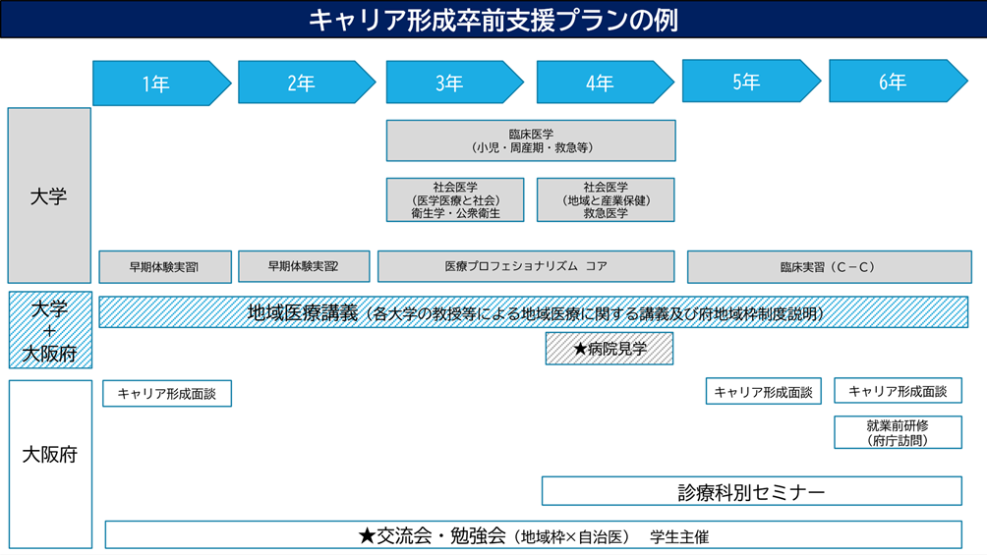

　　○大学等と連携し、大学医学部をはじめとする、医師の養成過程において、感染症に関する教育の充実を図ります。

# 第３節　医師の勤務環境改善に向けた取組

**１．勤務環境改善の支援(大阪府医療勤務環境改善支援センター等)**

**【計画終期（2026年度）までの取組】**

・令和６年４月から医師に対する時間外労働時間の上限規制が適用されることから、各地域における医療提供体制が引き続き確保されるよう、医療機関に対して、医療従事者の時間外・休日労働時間、タスクシフト・シェアなど、勤務実態を把握するための調査を実施し、その結果を踏まえて、必要な支援を行います。

・医療機関の勤務環境改善のため、勤務医の負担軽減に資する勤務医の新規雇用の経費などの補助の利用促進を行います。

・子育て世代の女性医師等の離職防止及び定着の促進を図るため、－定の要件を備えた院内保育施設に対する支援を行います。

・出産･育児等により、休職･離職した女性医師等の復職支援への取組に対して支援を行います。

**（１）医師の働き方改革に関する取組支援**

○医師の業務負担の軽減やワークライフバランスを踏まえた勤務継続に必要となる取組は、個別の医療機関の実情により、一様ではないため、医療機関として医師に対するアンケートや面談を実施するなど、きめ細かな取組が必要です。

○大阪府では、医療機関における勤務環境の改善に向けた取組を支援するために設置した大阪府医療勤務環境改善支援センターでの取組を中心に、以下のような取組を進めていきます。

・医療機関の医師労働時間短縮計画の策定・見直しや、宿日直許可取得に向けた相談対応

・全病院・有床診療所に対し、医療従事者（医師・看護師等）の時間外・休日労働時間を調査するとともに、タスクシフト・シェアに資する特定行為研修修了者の就業状況や、業務の負担を減らす好事例等の実態を併せて調査し、把握した好事例を、フィードバック（横展開）

・追加的健康確保措置の履行確保するための、勤務シフトの見直し等の相談対応や医療法第25条第1項に基づく立入検査において、未履行であると指導された医療機関のうち、支援を必要とする医療機関に対する改善に向けた支援

・地域医療において特別な役割があり、かつ過酷な勤務環境となっている医療機関の勤務環境改善のため、複数主治医制導入に関する経費や勤怠関係機器の導入経費等の補助の利用促進

○特に、長時間労働の傾向がみられる産婦人科・小児科・救急科において、これらの取組を重点的に進められるよう支援していきます。

**（２）女性医師等の離職防止と再就業支援**

○医療従事者を利用対象とする病院内保育所を運営する医療機関に対する支援等を行い、子育て世代の女性医師等の離職防止、定着支援等につなげます。

○出産や育児等の理由で一度離職した医師が復職できるようにするための再就業支援の取組である復職支援プログラムの実施について、実施医療機関を補助することで、一旦現場を離れた医師が希望に応じて復職できる体制の構築を支援します。

**（参考）その他の主な取組（地域医療介護総合確保基金）**

○引き続き、医師の確保に向け地域医療介護総合確保基金を活用し事業に取り組みます。

|  |  |
| --- | --- |
| 事業名  図表4-3-1　地域医療介護総合確保基金事業一覧(医師確保)　（令和５年度時点） | 事業概要 |
| 医療対策協議会  運営事業 | 本府において必要な医療の確保に関する事項の協議・決定及び、医療法の一部改正により、都道府県に策定が義務付けられた医師確保計画と同計画に基づく医師派遣計画の策定等を行うため医療対策協議会を運営します。 |
| 医療勤務環境  改善支援センター運営事業 | 医療機関の勤務環境改善を促進するため、医療勤務環境改善マネジメントシステム導入支援、医療勤務環境改善についての相談、取組事例の紹介、研修会等の開催等を実施します。 |
| 勤務医の労働時間短縮に向けた体制の整備に関する事業 | 勤務医の労働時間短縮を図るため、労働時間短縮のための計画を策定し、勤務環境の改善の体制整備に取り組む医療機関に対して、人材確保に関する経費等の一部を補助します。 |
| 地域医療支援  センター運営事業 | 地域医療に従事する医師のキャリア形成を支援しながらバランスのとれた医師確保を推進します。本事業の取り組みにより、救急医療・周産期医療をはじめとした医師の確保が困難な各分野の医療提供体制の充実を図ります。 |
| 地域医療確保修学資金等貸与事業 | 医師の偏在（地域偏在や診療科偏在）を解消するため、将来、地域医療に貢献する意志のある医学生（地域枠）に対し修学資金等を貸与します。 |
| 産科医分娩手当  導入促進事業 | 周産期医療を実施する医療機関及び医師等の確保を図るため、地域でお産を支える産科医等に対して支給する手当やNICUにおいて新生児医療に従事する医師に対して支給する手当等の一部を補助します。 |
| 女性医師等就労  環境改善事業 | 医療機関が実施する「医師の勤務環境の改善への取組」や「出産・育児・介護等により、休職・離職した女性医師等の復職支援への取組」にかかる経費の一部を補助します。 |
| 院内保育所施設  整備事業 | 医療従事者の乳幼児を預かる府内病院内保育所の新築、増改築または改修に要する費用の一部を補助します。 |
| 院内保育所運営費補助事業 | 病院内保育所設置者に対し、保育士等の人件費の一部を補助します。 |

施策・指標マップ

施策・指標マップ

目標値一覧

